CỘNG HOÀ XÃ HỘI CHỦ NGHĨA VIỆT NAM
Độc lập - Tự do - Hạnh phúc

THUYẾT MINH
ĐỒ ÁN QUY HOẠCH CHI TIẾT RÚT GỌN TỈ LỆ 1/500
DỰ ÁN ĐẦU TƯ XÂY DỰNG TỔ HỢP VĂN PHÒNG VÀ DỊCH VỤ LƯU TRÚ
ĐỊA ĐIỂM: THỊ TRẤN KHE SANH, HUYỆN HƯỚNG HÓA, TỈNH QUẢNG TRỊ
CƠ QUAN PHÊ DUYỆT  BAN QUẢN LÝ KHU KINH TẾ  TỈNH QUẢNG TRỊ | CƠ QUAN THẨM ĐỈNH  PHÒNG QUẢN LÝ QH&XD-BQL  KHU KINH TẾ TỈNH QUẢNG TRỊ

Chủ đầu tư
CÔNG TY CỔ PHẦN SCI QUẢNG TRỊ

Đơn vị lập đồ án quy hoạch
CÔNG TY CỔ PHẦN TƯ VẤN VÀ XÂY DỰNG QUẢNG THÀNH
PHÓ GIÁM ĐỐC | CHỦ TRÌ ĐỒ ÁN

Quảng Trị, ngày tháng năm 2025

NHỮNG NGƯỜI THỰC HIỆN

- Quy hoạch - Kiến trúc : KTS. Nguyễn Tứ Giang, Nguyễn Hoàng Sơn,
Lê Nhật Tân
- Giao thông: KS. Nguyễn Sỹ Hùng
- Cấp nước: KS. Lê Văn Quỳnh
- Cấp điện: KS. Trần Ngọc Tân
- Quản lý kỹ thuật: KTS. Lê Nhật Tân

MỤC LỤC

PHẦN 1 – LÝ DO, SỰ CẦN THIẾT VÀ CÁC LUẬN CHỨNG 5
I. LÝ DO VÀ SỰ CẦN THIẾT LẬP QUY HOẠCH 5
II. MỤC TIÊU 6
III. TÍNH CHẤT 6
IV. CÁC CĂN CỨ LẬP QUY HOẠCH 6
1. Các căn cứ pháp lý 6
2. Các cơ sở bản đồ và số liệu 7
PHẦN 2 - CÁC NỘI DUNG CỦA ĐỒ ÁN QUY HOẠCH CHI TIẾT 8
I. VỊ TRÍ VÀ ĐẶC ĐIỂM ĐIỀU KIỆN TỰ NHIÊN 8
1. Vị trí, giới hạn khu đất 8
2. Quy mô nghiên cứu lập quy hoạch 9
3. Điều kiện tự nhiên 9
II. ĐÁNH GIÁ HIỆN TRẠNG 10
1. Hiện trạng về dân cư 11
2. Hiện trạng sử dụng đất 11
3. Hiện trạng về công trình kiến trúc 11
4. Hiện trạng hạ tầng kĩ thuật 12
III. NHẬN XÉT 12
1. Thuận lợi 12
2. Khó khăn 12
PHẦN 3 - CÁC CHỈ TIÊU KINH TẾ KĨ THUẬT CỦA ĐỒ ÁN 13
I. CƠ SỞ ĐỂ THỰC HIỆN ĐỒ ÁN 13
II. DIỆN TÍCH ĐẤT VÀ CHỈ TIÊU KINH TẾ KỸ THUẬT 13
1. Chức năng khu vực quy hoạch 13
2. Các chỉ tiêu thiết kế 13
PHẦN 4 – ĐỀ XUẤT QUY HOẠCH KIẾN TRÚC 15
I. CĂN CỨ QUY HOẠCH 15
II. CƠ CẤU TỔ CHỨC SỬ DỤNG ĐẤT 16
1. Nguyên tắc tổ chức 16
2. Cơ cấu tổ chức các khu chức năng 16
III QUY HOẠCH SỬ DỤNG ĐẤT 16
1. Phương án cơ cấu sử dụng đất 16
2. Phân tích các chức năng sử dụng đất 18
IV. TỔ CHỨC KHÔNG GIAN QUY HOẠCH, KIẾN TRÚC 19
1. Bố cục không gian kiến trúc toàn khu 19
2. Bố cục không gian các khu vực theo chức năng văn phòng và lưu trú, các điểm nhấn và các điểm nhìn quan trọng trong tổ hợp văn phòng và dịch vụ lưu trú. 19
PHẦN 5 – ĐỀ XUẤT QUY HOẠCH HỆ THỐNG HẠ TẦNG KĨ THUẬT 21
I. CĂN CỨ QUY HOẠCH 21
II. QUY HOẠCH HỆ THỐNG GIAO THÔNG 22
1. Cơ sở thiết kế 22
2. Nguyên tắc thiết kế 23
3. Các chỉ tiêu kinh tế kỹ thuật giao thông 23
4. Xác định quy mô và phân cấp các tuyến đường 23
III. QUY HOẠCH SAN NỀN 26
1. Cơ sở và nguyên tắc thiết kế 26
2. Giải pháp thiết kế san nền 26
3. Tính toán khối lượng san nền 26
IV. QUY HOẠCH THOÁT NƯỚC MƯA 27
1. Cơ sở thiết kế, các tiêu chuẩn, quy phạm thiết kế 27
2. Nguyên tắc thiết kế 27
3. Giải pháp thiết kế mạng lưới thoát nước mưa 28
4. Cấu tạo mạng lưới thoát nước mưa 30
5. Thống kê khối lượng hệ thống thoát nước mưa 30
V. QUY HOẠCH CẤP NƯỚC 31
1. Tiêu chuẩn thiết kế 31
2. Nguồn cấp nước 31
3. Nhu cầu dùng nước 31
VI. QUY HOẠCH CẤP ĐIỆN VÀ THÔNG TIN LIÊN LẠC 32
1. Cơ sở thiết kế 32
2. Các chỉ tiêu lựa chọn 33
3. Giải pháp kỹ thuật 33
4. Chiếu sáng 34
5. Hệ thống nối đất an toàn 35
6. Quy mô xây dựng trạm điện 35
7. Hệ thống thông tin liên lạc 35
VII. QUY HOẠCH THOÁT NƯỚC THẢI, CHẤT THẢI RẮN 38
1. Các tiêu chuẩn, quy phạm thiết kế 38
2. Lưu lượng thoát nước 38
3. Giải pháp thiết kế 38
4. Mạng lưới thu gom nước thải 38
5. Vệ sinh môi trường 39
PHẦN 6 – THIẾT KẾ ĐIỂM NHẤN, MÀU SẮC, ĐỊNH HƯỚNG HÌNH THỨC KIẾN TRÚC TRONG KHU QUY HOẠCH 40
I. CƠ SỞ THIẾT KẾ 40
II. ĐỊNH HƯỚNG THIẾT KẾ ĐIỂM NHẤN, MÀU SẮC, ĐỊNH HƯỚNG HÌNH THỨC KIẾN TRÚC TRONG ĐỒ ÁN QUY HOẠCH 40
1. Xác định các công trình điểm nhấn trong khu vực quy hoạch theo các hướng tầm nhìn 40
2. Xác định chiều cao xây dựng công trình 40
3. Xác định hình khối, màu sắc, hình thức kiến trúc chủ đạo của các công trình kiến trúc 41
4. Quy định hệ thống cây xanh mặt nước 42
PHẦN VII. KẾT LUẬN VÀ KIẾN NGHỊ 43
I. KẾT LUẬN 43
II. KIẾN NGHỊ 43
TIẾP THU, GIẢI TRÌNH CÁC NỘI DUNG THAM GIA Ý KIẾN VỀ ĐỒ ÁN QUY HOẠCH Error! Bookmark not defined.

PHẦN 1 – LÝ DO, SỰ CẦN THIẾT VÀ CÁC LUẬN CHỨNG

I. LÝ DO VÀ SỰ CẦN THIẾT LẬP QUY HOẠCH
Việt Nam đang trên con đường hội nhập với thế giới, kéo theo đó là sự phát triển, đô thị hóa ngày càng gia tăng khi các tập đoàn kinh tế lớn trên thế giới xác định Việt Nam là điểm đến đầu tư hấp dẫn, đặc biệt là khi Việt Nam đã trở thành thành viên chính thức của Tổ chức Thương mại thế giới (WTO), tham gia hiệp định CPPP, các hiệp định thương mại tự do với các khu vực trên toàn thế giới.
Quảng Trị có nhiều tiềm năng du lịch tự nhiên và nhân văn khá phong phú, phân bố rộng khắp trên các địa bàn trong tỉnh và gần các trục giao thông chính nên rất thuận lợi cho khai thác. Đặc biệt Quảng Trị có hệ thống di tích chiến tranh cách mạng gắn liền với cuộc kháng chiến cứu nước vĩ đại của dân tộc, trong đó có những địa danh nổi tiếng thế giới như Thành cổ Quảng Trị, địa đạo Vịnh Mốc, di tích Hiền Lương, Cồn Tiên, Dốc Miếu, đường mòn Hồ Chí Minh, Khe Sanh, Làng Vây, nghĩa trang liệt sỹ Trường Sơn... Quảng Trị còn là bảo tàng sinh động nhất về di tích chiến tranh cách mạng, đó là cơ sở để tạo sản phẩm du lịch hoài niệm về chiến trường xưa độc đáo. Quảng Trị có bờ biển dài với những cảnh quan đẹp, còn nguyên sơ với những bãi tắm nổi tiếng như Cửa Tùng, Cửa Việt, Mỹ Thủy, Triệu Lăng, Cồn Cỏ...để phát triển du lịch sinh thái biển. Quảng Trị có vị trí đầu cầu trên hành lang kinh tế Đông - Tây, điểm kết nối giữa sản phẩm du lịch Đông-Tây, con đường di sản miền Trung và con đường huyền thoại. Ngoài ra, Quảng Trị còn có những cánh rừng nguyên sinh, suối nước nóng ở Đắkrông, khu vực hồ Rào Quán - Khe Sanh... cho phép phát triển du lịch lâm sinh thái; có tiềm năng phát triển du lịch nghiên cứu văn hóa dân tộc như lễ hội dân tộc Vân Kiều, Pa Cô, lễ hội truyền thống cách mạng; du lịch nghiên cứu tâm linh như lễ kiệu La Vang... Tiềm năng du lịch cho phép Quảng Trị phát triển du lịch thành ngành kinh tế quan trọng của tỉnh trong giai đoạn tới.
Huyện Hướng Hóa nằm trong quy hoạch tuyến du lịch Tây Bắc: Đông Hà – Khe Sanh – Hướng Phùng – Hướng Lập (Brai – Tà Puồng – Chênh Vênh). Đây là tuyến du lịch nội tỉnh đặc biệt quan trọng, hướng tới các trọng điểm phát triển du lịch trong tương lai của Tỉnh. Tại huyện Hướng Hóa có sản phẩm du lịch và các danh lam thắng cảnh nổi tiếng như Hồ Rào Quán, hang động Brai, thác Tà Puồng.
Hướng Hóa có vị trí đặc biệt, nằm ở tuyến Quốc lộ 9, giao điểm đầu cầu của tuyến Hành lang kinh tế Đông - Tây, đi qua Cửa khẩu quốc tế Lao Bảo, nối liền Việt Nam - Lào và các nước trong khu vực. Đặc biệt Quảng Trị có hệ thống di tích chiến tranh cách mạng gắn liền với cuộc kháng chiến cứu nước vĩ đại của dân tộc, trong đó có những địa danh nổi tiếng thế giới như Thành cổ Quảng Trị, địa đạo Vịnh Mốc, di tích Hiền Lương, Cồn Tiên, Dốc Miếu, đường mòn Hồ Chí Minh, Khe Sanh, Làng Vây, nghĩa trang liệt sỹ Trường Sơn... cùng các danh lam thắng cảnh dường như vẫn còn nguyên vẹn hòa với bản sắc văn hóa đặc trưng của đồng bào dân tộc Pa Kô, Vân Kiều. Đó là những điều kiện thuận lợi để Hướng Hóa trở thành điểm du lịch hấp dẫn nằm ở phía Tây của tỉnh Quảng Trị
Lập quy hoạch chi tiết rút gọn tỷ lệ 1/500 Tổ hợp văn phòng và dịch vụ lưu trú là cơ sở pháp lý để quản lý đất đai, quản lý đô thị, triển khai dự án, đầu tư tư xây dựng.

II. MỤC TIÊU
- Để cụ thể hóa Đồ án Quy hoạch phân khu xây dựng thị trấn Khe Sanh thuộc Khu Kinh tế - Thương mại đặc biệt Lao Bảo, huyện Hướng Hóa, tỉnh Quảng Trị đã được phê duyệt tại Quyết định số 323/QĐ-UBND, ngày 24/01/2022.
- Tạo được một khu dịch vụ lưu trú và tổ hợp văn phòng làm việc hiện đại; góp phần đồng bộ cả sản phẩm du lịch của Địa phương; thúc đẩy kinh tế du lịch, dịch vụ trong khu vực phát triển.
- Làm cơ sở pháp lý để Công ty Cổ phần SCI Quảng Trị lập dự án đầu tư xây dựng và xin cấp phép xây dựng.

III. TÍNH CHẤT
Để xác định quy mô quỹ đất xây dựng các hạng mục công trình để cụ thể hóa nội dung chấp thuận chủ trương làm cơ sở để lập dự án đầu tư, xây dựng hạ tầng phục vụ Tổ hợp văn phòng và dịch vụ lưu trú.

IV. CÁC CĂN CỨ LẬP QUY HOẠCH

1. Các căn cứ pháp lý
- Luật Xây dựng số 50/2014/QH13;
- Luật số 35/2018/QH14 sửa đổi, bổ sung một số điều của 37 luật liên quan đến quy hoạch;
- Luật Quy hoạch đô thị số 30/2009/QH12;
- Luật Quy hoạch số 21/2017/QH14;
- Luật Xây dựng sửa đổi số 62/2020/QH14 ngày 17/6/2020;
- Nghị định số 35/2023/NĐ-CP của Chính phủ: Sửa đổi, bổ sung một số điều của các Nghị định thuộc lĩnh vực quản lý nhà nước của Bộ Xây dựng;
- Nghị định số 44/2015/NĐ-CP ngày 06 tháng 5 năm 2015 quy định chi tiết một số nội dung về quy hoạch xây dựng.
- Nghị định số 72/2019/NĐ-CP ngày 30/08/2019 của Chính phủ về sửa đổi, bổ sung một số điều của Nghị định số 37/2010/NĐ-CP ngày 07/04/2010 về lập, thẩm định, phê duyệt và quản lý quy hoạch đô thị và Nghị định số 44/2015/NĐ-CP ngày 06 tháng 5 năm 2015 quy định chi tiết một số nội dung về quy hoạch xây dựng;
- Thông tư 04/2022/TT-BXD ngày 24/10/2022 của Bộ trưởng Bộ xây dựng “ Quy định về Hồ sơ nhiệm vụ và Hồ sơ đồ án quy hoạch xây dựng vùng liên huyện, Quy hoạch xây dựng vùng huyện, Quy hoạch đô thị, Quy hoạch xây dựng khu chức năng và Quy hoạch nông thôn”;
- Thông tư số 20/2019/TT-BXD ngày 31/12/2019 của Bộ trưởng Bộ Xây dựng hướng dẫn xác định, quản lý chi phí quy hoạch xây dựng và quy hoạch đô thị;
- Thông tư số 01/2021/TT-BXD ngày 19/5/2021 của Bộ trưởng Bộ Xây dựng về việc Ban hành Quy chuẩn quy chuẩn kỹ thuật quốc gia về Quy hoạch xây dựng QCVN 01:2021/BXD.
- Thông tư số 15/2023/TT-BXD ngày 29/12/2023 của Bộ trưởng Bộ Xây dựng về việc ban hành QCVN 07:2023/BXD Quy chuẩn kỹ thuật quốc gia về hệ thống công trình hạ tầng kỹ thuật.

2. Các cơ sở bản đồ và số liệu
- Quyết định số 495/QĐ-TTg ngày 07/4/2011 của Thủ tướng Chính phủ phê duyệt Điều chỉnh Quy hoạch chung xây dựng Khu kinh tế - thương mại đặc biệt Lao Bảo, tỉnh Quảng Trị đến năm 2025.
- Quyết định số 323/QĐ-UBND ngày 24/01/2022 của UBND tỉnh Quảng Trị về việc phê duyệt Đồ án Quy hoạch phân khu xây dựng thị trấn Khe Sanh thuộc Khu Kinh tế - Thương mại đặc biệt Lao Bảo, huyện Hướng Hóa, tỉnh Quảng Trị.
- Quyết định số 763/QĐ-UBND ngày 17/03/2025 của UBND tỉnh Quảng Trị về việc phê duyệt điều chỉnh quy hoạch sử dụng đất đến năm 2030 của huyện Hướng Hoá.
- Văn bản số 01/2025/TTr-SCIQTr ngày 22/01/2025 của Công ty cổ phần SCI Quảng Trị đề xuất thực hiện dự án Trụ sở Văn phòng tại thị trấn Khe Sanh, huyện Hướng Hoá, tỉnh Quảng Trị.
- Văn bản số 02/2025/CV-SCIQTr ngày 27/02/2025 của Công ty cổ phần SCI Quảng Trị về việc điều chỉnh diện tích khu đất khảo sát, nghiên cứu đề xuất thực hiện dự án Trụ sở văn phòng tại Thị trấn Khe Sanh tỉnh Quảng Trị.
- Văn bản số 51/SNNMT-QLĐĐ ngày 06/03/2025 của Sở Nông nghiệp và Môi trường về việc đề xuất nghiên cứu, lập dự án của Công ty Cổ phần SCI Quảng Trị.
- Văn bản số 1087/UBND-KT ngày 21/03/2025 của UBND tỉnh Quảng Trị về việc giải quyết đề nghị của Công ty cổ phần SCI Quảng Trị.
- Quyết định số 43/QĐ-KKT ngày 07/5/2025 của BQL Khu kinh tế v/v Chấp thuận chủ trương đầu tư đồng thời với chấp thuận nhà đầu tư dự án: “Đầu tư xây dựng Tổ hợp văn phòng và dịch vụ lưu trú”.
- Bản đồ đo đạc khảo sát địa hình tỉ lệ 1/500 hệ toạ độ chuẩn VN2000;
- Một số bản đồ, tài liệu liên quan khác.

PHẦN 2 - CÁC NỘI DUNG CỦA ĐỒ ÁN QUY HOẠCH CHI TIẾT

I. VỊ TRÍ VÀ ĐẶC ĐIỂM ĐIỀU KIỆN TỰ NHIÊN

1. Vị trí, giới hạn khu đất
- Khu đất có diện tích 6322,5m² thuộc Lô số TMDV-5 – đất dịch vụ du lịch theo Quy hoạch phân khu xây dựng thị trấn Khe Sanh thuộc Khu Kinh tế - Thương mại đặc biệt Lao Bảo, huyện Hướng Hóa, tỉnh Quảng Trị được UBND tỉnh phê duyệt tại Quyết định số 323/QĐ-UBND ngày 24/01/2022.
- Ranh giới cụ thể như sau:
+ Phía Bắc: Giáp đất mặt nước (hồ Tân Độ).
+ Phía Tây: Giáp đất mặt nước (hồ Tân Độ).
+ Phía Đông: Giáp đường quy hoạch mặt cắt 5-5 rộng 20,5m.
+ Phía Tây Nam: Giáp phần còn lại của Lô số TMDV-5 – đất dịch vụ du lịch.
- Quy mô diện tích lập quy hoạch: 6322,5m²
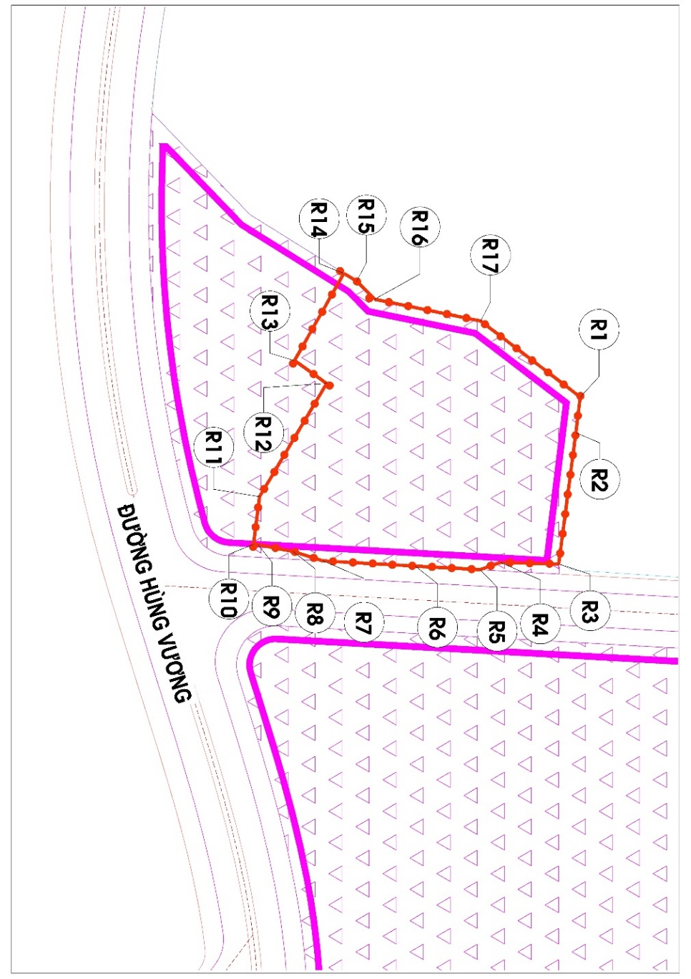
Hình 1: Sơ đồ vị trí dự án Tổ hợp văn phòng và dịch vụ lưu trú

2. Quy mô nghiên cứu lập quy hoạch
- Diện tích khu đất xây dựng: 6322,5m² (theo Quyết định số 43/QĐ-KKT ngày 07/5/2025 của BQL Khu kinh tế v/v Chấp thuận chủ trương đầu tư đồng thời với chấp thuận nhà đầu tư dự án: “Đầu tư xây dựng Tổ hợp văn phòng và dịch vụ lưu trú”).
- Quy mô dân số: dự kiến khoảng 50 người.
Tọa độ ranh giới như sau:
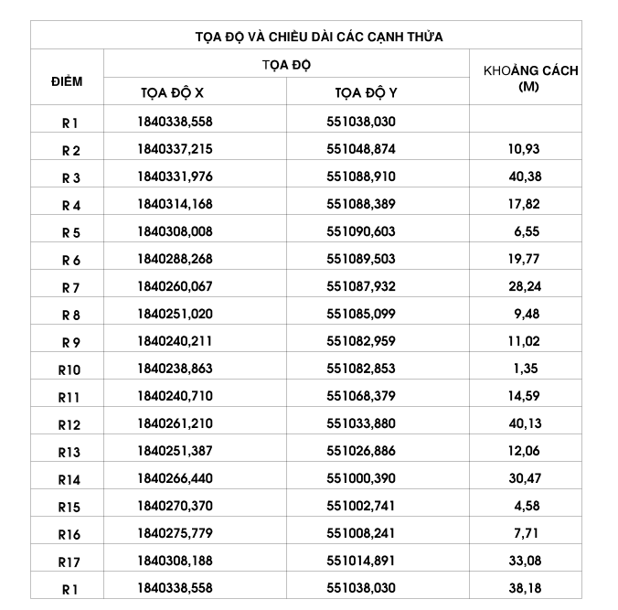

3. Điều kiện tự nhiên
3.1. Khí hậu
Khu vực quy hoạch nằm trong vùng chịu ảnh hưởng của chế độ khí hậu giao thoa giữa Đông và Tây Trường Sơn. Nền khí hậu tương đối ôn hòa trong năm, mang sắc thái á nhiệt đới.
* Nhiệt độ:
- Nhiệt độ trung bình 22°C;
- Nhiệt độ cao nhất 44°C;
- Nhiệt độ thấp nhất dưới 20°C;
* Mưa:
- Chế độ mưa ở Quảng Trị biến động rất mạnh theo các mùa và cả các năm.
Trên 70% lượng mưa tập trung vào các tháng 9, 10, 11.
* Nắng:
- Quảng Trị có số giờ nắng khá cao, trung bình 5-6 giờ/ ngày. Các tháng có số giờ nắng cao thường vào tháng 5, 6, 7, 8, đạt trên 200 giờ. Nắng nhiều là điều kiện rất thuận lợi cho quang hợp, tăng năng suất sinh học cây trồng. Tuy nhiên, nắng nhiều và kéo dài, nhiệt độ cao dẫn đến hạn hán ảnh hưởng tới sản xuất và đời sống dân cư.
* Gió:
- Tỉnh Quảng Trị chịu ảnh hưởng của hai hướng gió chính là gió mùa Tây Nam và gió mùa Đông Bắc. Đặc biệt gió Tây Nam khô nóng ở Quảng Trị là hiện tượng rất điển hình, được đánh giá là dữ dội nhất ở nước ta. Trung bình mỗi năm có khoảng 45 ngày. Trong các đợt gió Tây Nam khô nóng, nhiệt độ có thể lên tới 40-42 độ C. Gió Tây Nam khô nóng làm ảnh hưởng không nhỏ tới các hoạt động kinh tế - xã hội, đặc biệt là sản xuất nông nghiệp.
* Bão và áp thấp nhiệt đới:
- Quảng Trị nằm trong khu vực chịu nhiều ảnh hưởng của bão. Mùa bão thường tập trung vào các tháng 9 và 10. Bão có cường suất gió mạnh kèm theo mưa lớn tạo ra lũ quét ảnh hưởng nghiêm trọng đến sản xuất nông nghiệp và đời sống dân cư.
3.2. Địa hình, địa mạo
- Địa hình khu vực tương đối bằng phẳng chênh cao không lớn.
- Phạm vị khu đất quy hoạch là khu đất trồng cây lâu năm, chưa được san lấp.
- Cao độ trung bình: từ +437,00m đến +444,00m (Cao độ lục địa).
3.3. Thuỷ văn
- Huyện Hướng hóa có hệ thống sông suối đa dạng và rất đặc biệt. Ngoài sông Sê Pôn là biên giới tự nhiên Việt - Lào, Hướng Hóa có hàng trăm con suối, hàng chục con sông nhỏ, đều bắt nguồn tại chính địa bàn huyện mình (hầu như không có sông suối bắt nguồn từ huyện khác chảy vào Hướng Hóa) rồi chảy ngược miền núi Quảng Bình, sang Gio Linh, Cam Lộ, Dak Rông, nhiều nhất các sông nhỏ là chi lưu sông Sê Pôn. Trong đó sông Rào Quán là sông dài và quan trọng nhất, là một trong hai nhánh lớn đầu nguồn, dồi dào nguồn nước của sông Thạch Hãn; với một hồ nước nổi tiếng giữa trung tâm huyện. (Sông Rào Quán hợp lưu với sông Đaka Rông thành đoạn sông Ba Lòng).
3.4. Địa chất công trình
Qua quan sát thực tế và tham khảo tài liệu khảo sát địa chất công trình tại một số khu vực cho thấy đây là khu vực có cấu tạo địa chất ổn định.

II. ĐÁNH GIÁ HIỆN TRẠNG

1. Hiện trạng về dân cư
Trong khu vực quy hoạch không có hộ dân sinh sống.

2. Hiện trạng sử dụng đất
- Toàn bộ diện tích của khu đất đều là đất trồng cây lâu năm. Chưa có công trình nào được xây dựng.
- Ngoài khu vực quy hoạch là khu dân cư hiện hữu và hồ nước Tân Độ.
- Bảng tổng hợp hiện trạng sử dụng đất:
STT | Loại đất | Diện tích (m2) | Tỉ lệ (%)
1 | Đất trồng cây lâu năm | 6322,5 | 100,0
 | TỔNG | 6322,5 | 100,0
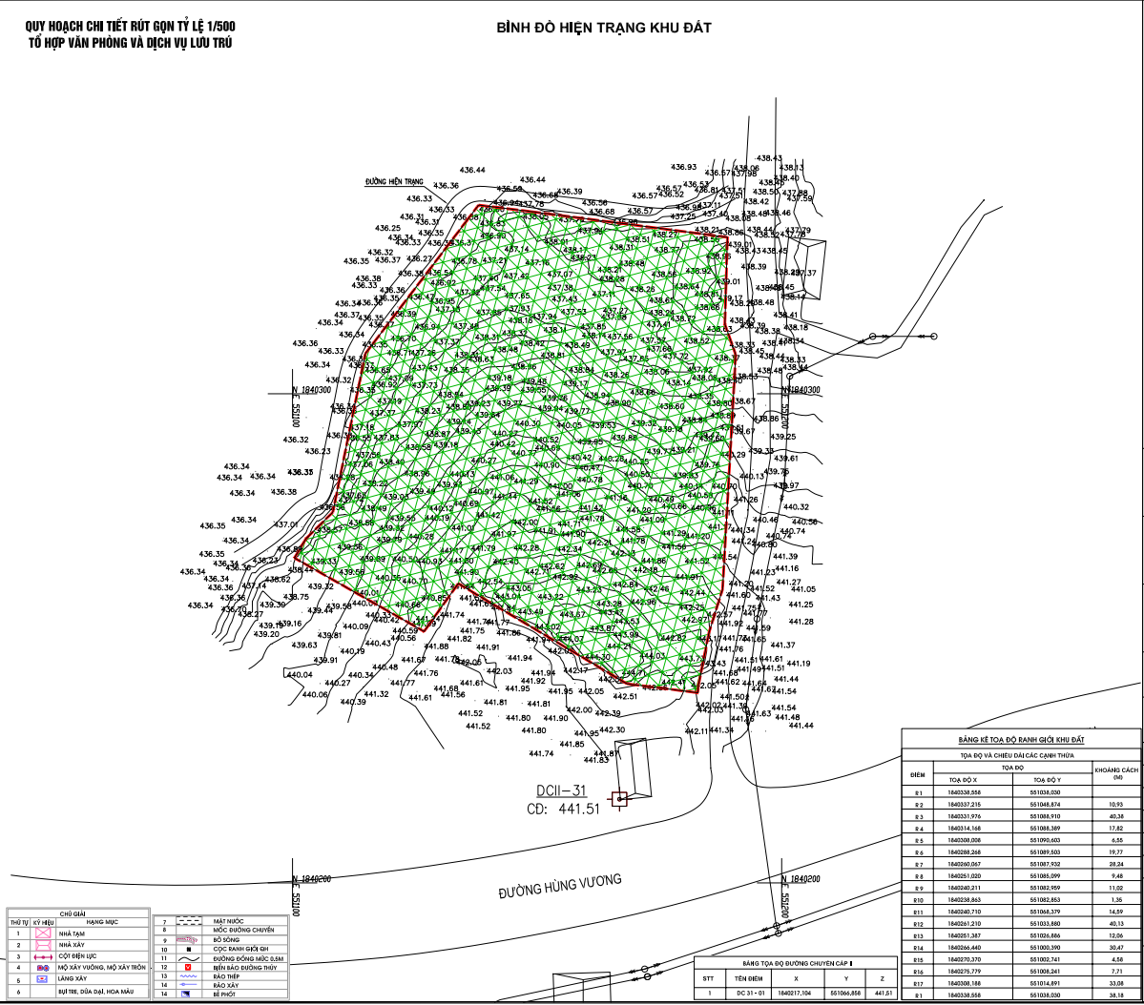
Hình 3: Hiện trạng sử dụng đất

3. Hiện trạng về công trình kiến trúc
- Hiện trạng về nhà ở: Trong khu vực quy hoạch không có công trình nhà ở.
- Hiện trạng về công trình công cộng: không có công trình công cộng.

4. Hiện trạng hạ tầng kĩ thuật
4.1. Hiện trạng về giao thông
- Hiện trạng về đường giao thông đối ngoại: Phía đông khu đất tiếp giáp đường hiện hữu kết nối với đường Hùng Vương
- Giao thông đối nội: chưa có.
4.2. Hiện trạng về thoát nước mưa
- Nước mưa rơi xuống chảy tràn theo địa hình tự nhiên từ cao xuống thấp thoát hồ hiện có và chảy qua cống đường hiện hữu.
4.3. Hiện trạng cấp điện
- Khu vực nghiên cứu quy hoạch đã có nguồn điện trung thế theo mạng lưới cấp điện của thị trấn Khe Sanh. Tuy nhiên, hệ thống lưới điện hạ thế còn chưa phủ khắp toàn bộ khu vực thị trấn.
4.4. Hiện trạng cấp nước
- Khu vực dự án chưa có hệ thống cấp nước sạch.
- Việc cấp nước chủ yếu phụ thuộc vào các giếng khoan hộ gia đình. Cần đầu tư hệ thống cấp nước hoặc hệ thống lọc để đảm bảo vệ sinh sử dụng lâu dài.
4.5. Hiện trạng thoát nước thải
- Nước thải sinh hoạt sau khi qua bể xử lý được thu gom chảy chung vào cống, rãnh thoát nước mặt dọc theo đường hiện hữu.

III. NHẬN XÉT

1. Thuận lợi
- Khu vực quy hoạch nằm trên đường trục đường chính thuận lợi cho việc lưu thông.
- Địa hình tương đối bằng phẳng, đất trong khu vực là đất trồng cây lâu năm.

2. Khó khăn
- Khu vực chưa có hệ thống cấp nước sạch, chưa có nước thải riêng;
- Địa chất khu vực cần được kiểm tra và đánh giá theo các quy chuẩn, quy phạm và tiêu chuẩn để có thiết kế phù hợp trong quá trình thực hiện chuẩn bị đầu tư xây dựng.

PHẦN 3 - CÁC CHỈ TIÊU KINH TẾ KĨ THUẬT CỦA ĐỒ ÁN

I. CƠ SỞ ĐỂ THỰC HIỆN ĐỒ ÁN
- Quy chuẩn kỹ thuật quốc gia về Quy hoạch xây dựng số QCVN 01:2021/BXD do Bộ Xây dựng ban hành kèm theo Thông tư 22/2019/TT-BXD ngày 31/12/2019;
- Quy chuẩn kỹ thuật quốc gia về Các công trình hạ tầng kỹ thuật số QCVN 07:2016/BXD do Bộ Xây dựng ban hành kèm theo Thông tư số 01/2016/TT-BXD ngày 01/2/2016;
- Quyết định số 43/QĐ-KKT ngày 7/5/2025. V/v Chấp thuận chủ trương đầu tư đồng thời với chấp thuận nhà đầu tư dự án: “Đầu tư xây dựng Tổ hợp văn phòng và dịch vụ lưu trú”.

II. DIỆN TÍCH ĐẤT VÀ CHỈ TIÊU KINH TẾ KỸ THUẬT
- Diện tích khu đất xây dựng: 6322,5m².

1. Chức năng khu vực quy hoạch
Là khu đất xây dựng Tổ hợp văn phòng và khu lưu trú gồm các loại sau:
- Đất xây dựng công trình;
- Đất sân bãi thể thao;
- Đất sân đậu xe;
- Đất cây xanh;
- Đất giao thông, sân đường nội bộ.

2. Các chỉ tiêu thiết kế
- Cấp nước:
- Nước dùng cho văn phòng: 3,0 lít /m2 sàn-ngày đêm;
- Nước tưới cây: 3,0 lít /m2- ngày đêm;
- Nước rửa đường: 0,5 lít /m2- ngày đêm;
- Nước dự phòng rò rỉ: 12% Q
- Cấp điện:
- Văn phòng có điều hòa: 0,085 kW/m2
- Sân bãi thể thao: 0,003 kW/m2
- Sân đậu xe: 0,002 kW/m2
- Giao thông: 0,0012 kW/m2
- Cây xanh: 0,0006 kW/m2
- Thoát nước thải và vệ sinh môi trường:
- Lượng nước thải tính bằng 100% cấp nước (trừ nước tưới cây, rửa đường và nước dự phòng rò rỉ).
- Rác thải sinh hoạt 1,3 kg/người/ngày; tỉ lệ thu gom 100%.
- Bảng chỉ tiêu kĩ thuật của đồ án:
TT | Tên | Đơn vị | Chỉ tiêu theo quy chuẩn | Chỉ tiêu theo đồ án
1 | Chỉ tiêu sử dụng đất
- | Mật độ xây dựng thuần của lô đất | % | ≤25 | 13,63
- | Tầng cao tối đa | tầng | 10 | 1÷2
- | Hệ số sử dụng đất | lần | 2,5 | 0,14
2 | Chỉ tiêu quy hoạch sử dụng đất
- | Đất giao thông | % | ≥ 5 | 7,77
- | Đất cây xanh | % | ≥ 10 | 60,68
3 | Chỉ tiêu hạ tầng kỹ thuật
3.1 | Cấp nước
- | Nước kỹ thuật, PCCC (Qcn) | m³/ha-ng.đ | ≥ 20 | 20
- | Nước CT hành chính, dịch vụ | L/m² sàn-ng.đ | ≥ 2 | 2
- | Nước cây xanh | L/m²-ng.đ | ≥ 3 | 3
3.2 | Cấp điện
- | Điện CT hành chính, dịch vụ | kW/ha | 300 | 300
- | Điện cây xanh | kW/ha | 5 | 5
- | Điện đường, sân bãi | kW/ha | 10 | 10

PHẦN 4 – ĐỀ XUẤT QUY HOẠCH KIẾN TRÚC

I. CĂN CỨ QUY HOẠCH
- Căn cứ Đồ án Quy hoạch phân khu xây dựng thị trấn Khe Sanh thuộc Khu Kinh tế - Thương mại đặc biệt Lao Bảo, huyện Hướng Hóa, tỉnh Quảng Trị đã được Uỷ ban nhân dân tỉnh Quảng Trị phê duyệt ngày 24/01/2022, cụ thể:
+ Quy hoạch sử dụng đất: Đất xây dựng đô thị đến năm 2030 khoảng 833,11ha, chiếm khoảng 64,7% diện tích đất tự nhiên, trong đó:
  - Đất dân dụng là 558,62 ha;
  - Đất đơn vị ở là 383,63 ha, gồm: các nhóm nhà ở có diện tích là 336,09 ha; các công trình dịch vụ - công cộng là 11,51 ha; cây xanh vườn hoa là 14,55 ha; đường giao thông và bãi đỗ xe cho đơn vị ở là 21,48 ha;
  - Đất công trình công cộng có diện tích 30,15 ha;
  - Đất văn hóa, thể dục thể thao là 11,13 ha,
  - Đất cây xanh cấp đô thị khoảng 48,97 ha;
  - Đất giao thông khoảng 95,87 ha.
  - Đất ngoài dân dụng là 284,49 ha, chiếm khoảng 32,95% đất xây dựng đô thị, gồm: Đất dịch vụ du lịch là 102,31 ha; Đất sử dụng hỗn hợp là 11,02 ha; Đất công nghiệp, kho tàng là 1,54 ha; Đất cơ quan bên ngoài và trung tâm chuyên ngành là 10,69 ha; Đất giao thông đối ngoại là 71,05 ha; Đất an ninh - quốc phòng là 2,0 ha; Đất tôn giáo - tín ngưỡng là 0,35 ha; Đất nghĩa trang, nghĩa địa là 17,44 ha; Đất sông ngòi, kênh rạch, suối là 24,62 ha; Đất cây xanh cách ly là 33,47 ha.
+ Quy hoạch không gian kiến trúc cảnh quan: Hướng phát triển
  - Hướng phát triển đô thị và cơ sở hạ tầng: Hoàn thành các hạng mục hạ tầng kỹ thuật để thị trấn Khe Sanh đạt tiêu chí đô thị loại IV vào năm 2025 và cơ bản đạt tiêu chí loại III vào năm 2030, đảm nhận chức năng là trung tâm chính trị, kinh tế, văn hóa, khoa học kỹ thuật của huyện.
  - Hướng phát triển các ngành kinh tế: Dịch vụ tài chính, ngân hàng; dịch vụ du lịch, khách sạn, nhà hàng, siêu thị và các cửa hàng bán buôn, bán lẻ; chế biên nông sản, thực phẩm; sản xuất vật liệu xây dựng, cơ khí sửa chữa; Xây dựng các khu du lịch nghỉ dưỡng, các khu phố đi bộ phục vụ du lịch mua sắm, ẩm thực, các công trình y tế và giáo dục quan trọng có ý nghĩa của một vùng trong tỉnh.
+ Quy hoạch không gian kiến trúc: Phân khu chức năng
  - Trung tâm dịch vụ - du lịch: Nằm tại khu vực hồ Khe Sanh và hồ Tân Độ với quy mô diện tích là 102,31 ha, phát triển trung tâm dịch vụ nghỉ dưỡng, du lịch sinh thái, gắn với cảnh quan khu vực hồ nước và rừng thông.
+ Quy hoạch Thiết kế đô thị - Quy định về tầng cao, mật độ xây dựng, khoảng lùi:
  - Tầng cao: Đối với khu dân cư có tầng cao trung bình là 5 tầng; các công trình dịch vụ - công cộng có tầng cao trung bình là 5 tầng; Các công trình thương mại dịch vụ có tầng cao trung bình là 10 tầng.
  - Mật độ xây dựng: Các công trình dịch vụ - công cộng như giáo dục, y tế, văn hóa, thể dục thể thao, chợ có mật độ xây dựng thuần tối đa là 40%; Khu du lịch – nghỉ dưỡng tổng hợp mật độ xây dựng gộp tối đa <25%; Khu vực công viên cây xanh, cây xanh dọc sông mật độ gộp tối đa là 5%; Mật độ xây dựng nhà ở riêng lẻ (nhà biệt thự, nhà ở liền kề, nhà ở độc lập) theo quy chuẩn về quy hoạch xây dựng.
  - Khoảng lùi: Công trình công cộng và thương mại - dịch vụ có chiều cao <28m có khoảng lùi tối thiểu 4m, công trình có chiều cao >28m có khoảng lùi tối thiểu 6m; Nhà ở riêng lẻ Chỉ giới xây dựng được phép trùng với chỉ giới đường đỏ, khuyến khích có khoảng lùi 1 - 2m; Các trục đường nội bộ trong nhóm nhà ở khuyến khích tạo khoảng lùi 2 - 4m;

II. CƠ CẤU TỔ CHỨC SỬ DỤNG ĐẤT

1. Nguyên tắc tổ chức
- Về cơ bản đồ án này cụ thể hoá các chi tiêu kinh tế kỹ thuật ở mức độ chi tiết cho từng lô đất, có quy định rõ ràng về mật độ xây dựng, hệ số sử dụng đất, tầng cao tối đa, làm cơ sở cho việc tiến hành thực hiện đầu tư xây dựng.
- Với giải pháp tổ chức cơ bản là phân khu các chức năng theo tổ hợp văn phòng và khu lưu trú.

2. Cơ cấu tổ chức các khu chức năng
- Đất văn phòng và lưu trú
- Đất sân bãi thể thao
- Đất sân đậu xe
- Đất giao thông
- Đất cây xanh

III QUY HOẠCH SỬ DỤNG ĐẤT

1. Phương án cơ cấu sử dụng đất
- Căn cứ bản vẽ phương án quy hoạch tổng mặt bằng sử dụng đất, cơ cấu sử dụng đất như sau:
STT | Loại đất | Diện tích  (m²) | Diện tích (ha) | Tỉ lệ  ( % ) | Mật độ XD (%) | Tầng cao (tầng)
1 | Đất văn phòng và lưu trú | 862 | 0,086 | 13,63 | 13,63 | 1-2
2 | Đất sân bãi thể thao | 855 | 0,086 | 13,52 | - | -
3 | Đất sân đậu xe | 278 | 0,028 | 4,40 | - | -
4 | Đất giao thông | 491,14 | 0,049 | 7,77 | - | -
5 | Đất cây xanh | 3.836,36 | 0,383 | 60,68 | - | -
TỔNG |  | 6.322,5 | 0,632 | 100,00 | - | -
- Bảng tổng hợp chỉ tiêu kinh tế kỹ thuật các ô đất:
TT | Loại đất | Ký hiệu | Diện tích  (m²) | Diện tích (ha) | Tỉ lệ  ( % ) | Mật độ XD (%) | Tầng cao (tầng)
I | Đất văn phòng và lưu trú | VP | 862 | 0,086 | 13,63 | 13,63 | -
1 | Khu văn phòng |  | 353 | 0,035 | 5,59 | 5,59 | 1
2 | Khu nhà lưu trú |  | 392 | 0,039 | 6,19 | 6,19 | 2
3 | Chòi nghỉ |  | 36 | 0,004 | 0,57 | 0,57 | -
4 | Khu nhà kính mái trượt |  | 60 | 0,006 | 0,95 | 0,95 | -
5 | Chòi câu cá, uống trà |  | 21 | 0,002 | 0,33 | 0,33 | -
II | Đất sân bãi thể thao | TT | 855 | 0,086 | 13,52 | - | -
1 | Sân Pickle ball |  | 175 | 0,018 | 2,78 | - | -
2 | Sân bóng đá mini |  | 680 | 0,068 | 10,74 | - | -
III | Đất sân đậu xe | ĐX | 278 | 0,028 | 4,40 | - | -
IV | Đất giao thông | GT | 491,14 | 0,049 | 7,77 | - | -
VII | Cây xanh | CX | 3.836,36 | 0,383 | 60,68 | - | -
TỔNG |  |  | 6.322,5 | 0,632 | 100,00 | - | -

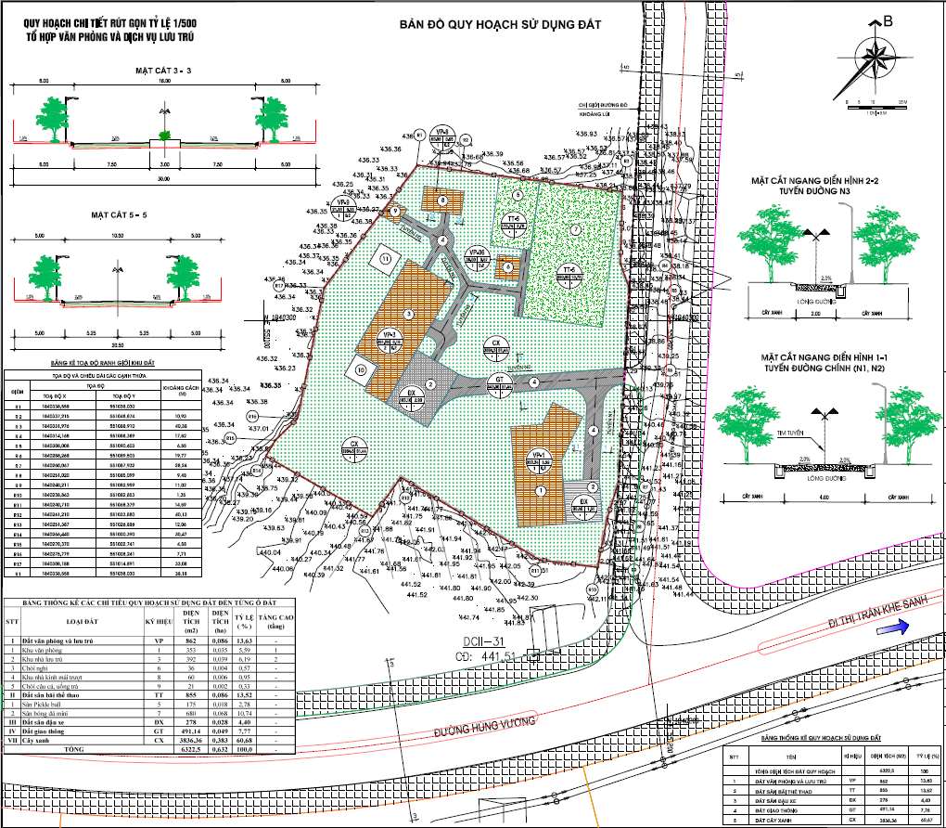
Hình 4: Bản đồ quy hoạch sử dụng đất

2. Phân tích các chức năng sử dụng đất
2.1. Đất văn phòng và lưu trú (Tên ô đất trong bản vẽ: VP)
- Khu văn phòng và khu nhà lưu trú có diện tích đất xây dựng là 862m2 chiếm 13,63% tổng diện tích quy hoạch.
- Khu văn phòng: 1 tầng
- Khu nhà lưu trú: 2 tầng
- Chòi nghỉ: 1 tầng
- Khu nhà kính mái trượt: 1 tầng
- Chòi câu cá, uống trà: 1 tầng
2.2. Đất sân bãi thể thao (Tên ô đất trong bản vẽ: TT)
- Khu đất được quy hoạch làm sân bãi thể thao có tổng diện tích 855m2 chiếm 13,52% tổng diện tích quy hoạch.
- Trong khu đất được bố trí các hạng mục dự kiến như sau:
- Sân pickle ball: 01 sân
- Nhà bóng đá mini: 01 sân
2.3. Đất sân đậu xe (Tên ô đất trong bản vẽ: ĐX)
- Tổng diện tích đất sân đậu xe là: 278,0 m2 chiếm tỉ lệ 4,4% trong khu đất quy hoạch. Đất sân đỗ xe được bố trí gần các khu nhà chính và cạnh đường giao thông thuận lợi cho việc di chuyển.
2.4. Đất xây dựng giao thông (Tên ô đất trong bản vẽ: GT)
- Tổng diện tích đất giao thông trong khu đất là: 491,14m2 chiếm tỉ lệ 7,77% trong đất xây dựng. Bao gồm đường giao thông, đường nội bộ liên kết các khu chức năng trong khu đất quy hoạch.
2.5. Cây xanh (Tên ô đất trong bản vẽ: CX)
- Đất cây xanh cảnh quan được bố trí xen kẹp và xung quanh khu đất nhằm tạo cảnh quan cây xanh cho khu văn phòng và khu nhà lưu trú, đồng thời tạo khoảng xanh bóng mát cải thiện không khí không gian. Tổng diện tích đất cây xanh bao xung quanh là 3.836,36 m2 chiếm tỷ lệ 60,68% trong đất xây dựng.

IV. TỔ CHỨC KHÔNG GIAN QUY HOẠCH, KIẾN TRÚC

1. Bố cục không gian kiến trúc toàn khu
- Quy hoạch dự án “ Đầu tư Tổ hợp văn phòng và Dịch vụ lưu trú” hiện đại, thân thiện với môi trường và cảnh quan xung quanh.
- Tổ chức không gian mạch lạc, đơn giản, thuận tiện phục vụ hiệu quả.
- Phân chia các khu vực chức năng:
- Khu vực văn phòng và dịch vụ lưu trú.
- Khu vực sân bãi thể thao.
- Không gian cây xanh, nghỉ ngơi, thư giãn.
- Tổ chức giao thông nội bộ đơn giản mạch lạc.
- Đưa ra các quy định kiểm soát phát triển hợp lý cho lô đất và các quy định về tầng cao trung bình, mật độ xây dựng, các khoảng lùi trong xây dựng công trình để đưa ra một giải pháp quy hoạch hiệu quả nhất.

2. Bố cục không gian các khu vực theo chức năng văn phòng và lưu trú, các điểm nhấn và các điểm nhìn quan trọng trong tổ hợp văn phòng và dịch vụ lưu trú.
- Điểm nhấn: Tổ chức không gian cây xanh, khu vực sân thể thao là điểm nhấn cảnh quan sân vườn.
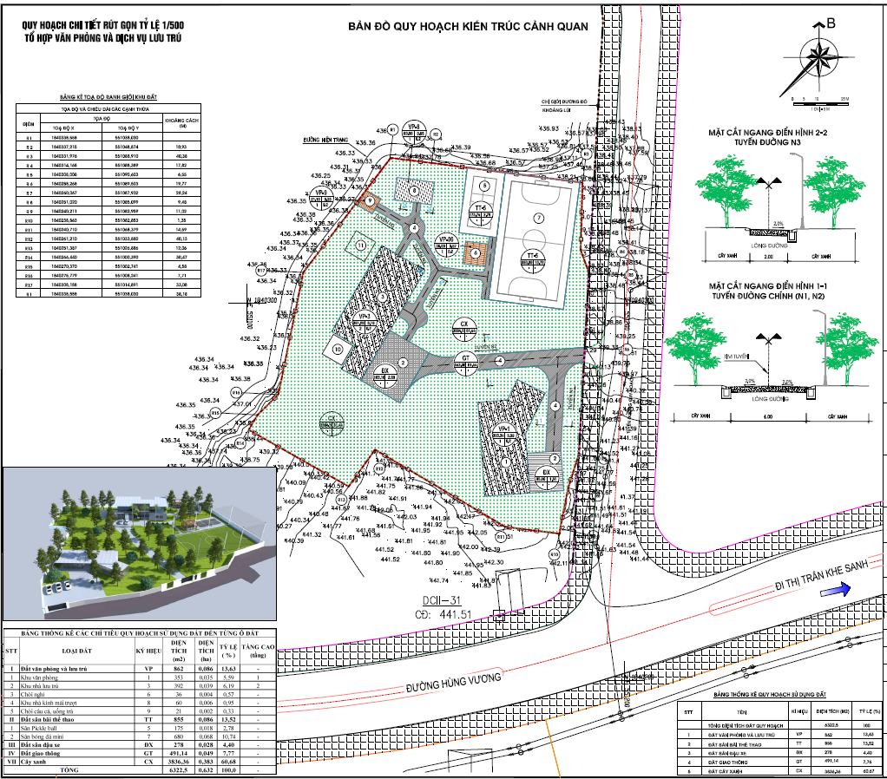
Hình 5: Bản đồ kiến trúc cảnh quan

PHẦN 5 – ĐỀ XUẤT QUY HOẠCH HỆ THỐNG HẠ TẦNG KĨ THUẬT

I. CĂN CỨ QUY HOẠCH
- Căn cứ Đồ án Quy hoạch phân khu xây dựng thị trấn Khe Sanh thuộc Khu Kinh tế - Thương mại đặc biệt Lao Bảo, huyện Hướng Hóa, tỉnh Quảng Trị đã được Uỷ ban nhân dân tỉnh Quảng Trị phê duyệt ngày 24/01/2022, cụ thể phương án Quy hoạch hệ thống hạ tầng kỹ thuật:
- Cao độ san nền
  - Cao độ nền khống chế tính theo mực nước tính toán đối với khu ở, khu công nghiệp - kho tàng và khu trung tâm là P=2%; Cao độ nên khống chế tính theo mực nước tính toán đổi với khu cây xanh cách ly, thể dục thể thao là P=10%;
  - Cao độ nền xây dựng quy hoạch: Khu vực trung tâm đô thị, khu dân cư tập trung là H_{xd} > + 330,0m; Khu vực công nghiệp là H_{xd} > + 330,20 m; Khu vực cây xanh, công viên là H_{xd} > + 325,0m.
- Hệ thống giao thông - Giao thông đối nội: gồm các tuyển đường cấp đô thi, cấp khu vực, cấp nội bộ, có mặt cắt lộ giới cụ thê như sau:
  - Mặt cắt 3-3: Mặt cắt lộ giới 30,0m = (6,0 + 7,5 + 3,0 + 7,5 + 6,0) m;
  - Mặt cắt 5-5: Mặt cắt lộ giới 20,5m = (5,0 + 10,5 + 5,0) m;
- Hệ thống cấp nước:
  - Nguồn nước: Nước từ hồ Khe Sanh, hồ thủy điện Rào Quán.
  - Cấp nước: Nhà máy nước Khe Sanh với công suất 3.000 m3/ngày đêm. Xây dựng mới nhà máy nước Rào Quán với công suất 10.000 m3/ngày đêm cấp nước cho thị trấn Khe Sanh, Lao Bảo và vùng phụ cận.
  - Mạng lưới đường ống: Mạng lưới cấp nước được phân thành tuyến ống truyền dẫn và tuyến ống phân phối; Tuyến ống truyền dẫn bao gồm ống gang cấp nước D300, D250 và D150 sử dụng lại. Tuyến ống cấp mới ống nhựa HDPE D200, D160 và D110 bố trí theo mạng cụt kết hợp trụ tiếp nước PCCC. Đường ống cấp chính đi dọc vỉa hè đô thị, được chôn ngầm trong đất với độ sâu tối thiểu 1,2m; Tuyến ống phân phối ống nhựa HDPE D90 và D63 được chôn ngầm trong đất với độ sâu tôi thiểu 0,8m.
- Hệ thống thoát nước mưa:
  - Lưu vực thoát nước toàn thị trấn chủ yếu được chia làm 03 lưu vực chính và các dòng suối riêng lẻ, mỗi lưu vực sẽ thu nước riêng biệt, sau đó tất cả đổ ra các hồ Khóm 7, hồ Tân Độ, hồ Khe Sanh và suối La La.
  - Hệ thống thoát nước mưa được thiết kế riêng hoàn toàn, bao gồm: Rãnh - hố thu - hố ga - đường cống - cửa xả; Hệ thống thoát nước mưa bố trí ngầm dưới vỉa hè, sử dụng hệ thống ống bê tông ly tâm đúc sẵn có đường kính D600, D800, D1.000, D1.200; cống xả thoát nước có đường kính D1.000, D1.200, D1.500 và cửa xả ra các đoạn khe, suối, hồ.
- Hệ thống thoát nước thải:
  - Lưu vực thoát nước thải phía Bắc Quốc lộ 9: Cơ bản nước thải chảy theo địa hình tự nhiên theo hai tuyến chính dọc đường Hùng Vương và đường Hồ Chí Minh nhánh Tây kết nối với tuyến chính trên đường Quốc lộ 9, cos địa hình thấp phải đặt trạm bơm I và II, để bơm nước lên cao sau đó tự chảy về trạm xử lý.
  - Xây dựng hệ thống thoát nước sinh hoạt được thiết kế riêng hoàn toàn, sử dụng đường ống nhựa cứng có đường kính D200, D300, D400 để truyền dẫn và thu gom nước thải.
- Chất thải rắn (CTR): Khu vực xử lý CTR có vị trí tại khu vực lâm trường thị trấn Khe Sanh sẽ ngừng hoạt động, chất thải rắn của thị trấn sẽ được đưa về xử lý tại bãi xử lý chất thải rắn huyện Hướng Hóa sau khi bải rác này đi vào hoạt động.
- Hệ thống cấp điện:
  - Nguồn điện; Trạm 110/22kV-25MVA Khe Sanh;
  - Lưới điện trung thế (22kV): Xây dựng mới tuyến đường dây 22kV với chiều dài khoảng 6.200m; tất cả các tuyến đường dây phải có liên kết mạch vòng kín vận hành hở, chuyển đổi phương thức sẽ không mất điện khách hàng và ứng dụng điều khiển từ xa tất cả các thiết bị từ trung tâm điều khiển;
  - Trạm hạ thế: Cải tạo nâng công suất các trạm hạ thế 22/0,4kV hiện có cho phù hợp với nhu cầu phụ tải. Bổ sung xây dựng mới các trạm hạ thế 22/0,4kV cho các khu vực phát triển phụ tải mới. Sử dụng hình thức trạm hạ thế kiểu Kios hoặc trạm một cột cho khu vực trung tâm và các khu phát triển đô thị mới.
  - Mạng hạ thế (0,4kV): Nâng cấp, ngầm hóa mạng lưới điện hạ thế tại khu vực trung tâm đô thị, các tuyến phố chính, các khu đô thị mới.
- Hệ thống mạng lưới thông tin liên lạc: Xây dựng đồng bộ với các hệ thống hạ tầng khác; Đầu tư xây dựng mới một hệ thông viễn thông hoàn chỉnh, có khả năng kết nổi đồng bộ với mạng viễn thông quốc gia; Các tuyến cống bể và cáp đồng sẽ được đi ngầm đến chân các công trình; Bố trí các tủ cáp điện thoại trên dọc các tuyến cáp, các điểm rẽ nhánh vào khu dân cư.

II. QUY HOẠCH HỆ THỐNG GIAO THÔNG

1. Cơ sở thiết kế
- Quy chuẩn kỹ thuật Quốc gia về Quy hoạch xây dựng QCVN 01: 2019/BXD ban hành kèm theo Thông tư số 22/2019/TT-BXD ngày 31/12/2019 của Bộ Xây dựng;
- Căn cứ tiêu chuẩn thiết kế đường ô tô - yêu cầu thiết kế TCVN 4054-05.
- Căn cứ tiêu chuẩn TCCS 39:2022/TCĐBVN: Thiết kế mặt đường bê tông xi măng thông thường có khe nối trong xây dựng công trình giao thông.
- Căn cứ tiêu chuẩn TCCS40:2022/TCĐBVN: Thi công và nghiệm thu mặt đường bê tông xi măng trong xây dựng công trình giao thông.
- Căn cứ tiêu chuẩn: Lớp móng cấp phối đá dăm trong kết cấu áo đường - Thi công và nghiệm thu TCVN 8859-2023
- Nghị định số 14/2014/NĐ-CP ngày 26/02/2014 của Chính phủ Quy định chi tiết thi hành Luật Điện lực về an toàn điện;
- Nghị định số 51/2020/NĐ-CP ngày 21/4/2020 của Chính phủ sửa đổi, bổ sung một số điều của Nghị định số 14/2014/NĐ-CP ngày 26/02/2014 của Chính phủ.

2. Nguyên tắc thiết kế
- Mạng lưới đường giao thông được thiết kế đảm bảo giao lưu nhanh chóng, tiện lợi, và an toàn giữa các khu chức năng.
- Mạng lưới giao thông được thiết kế đảm bảo các tiêu chuẩn kinh tế kỹ thuật, mạng lưới công trình ngầm được bố trí hợp lý, đảm bảo về mặt kiến trúc, mĩ quan đô thị, chống ồn đảm bảo thoát nước mặt dễ dàng và nhanh chóng, tránh tình trạng ngập úng, gây cản trở giao thông và ô nhiễm môi trường.
- Đảm bảo tiêu chuẩn kỹ thuật tại vị trí đấu nối với đường quy hoạch của thị trấn Khe Sanh.
- Mạng lưới đường được tổ chức hợp lý, trên cơ sở các tuyến đường hiện trạng và các dự án đã và đang triển khai.

3. Các chỉ tiêu kinh tế kỹ thuật giao thông
- Hệ thống đường được xác định cấp hạng và chỉ tiêu kỹ thuật được theo các tiêu chuẩn thiết kế hiện hành như: TCXVN 1359-2022 Đường đô thị - Yêu cầu thiết kế; TCVN 4054-2005 Đường ô tô - Yêu cầu thiết kế.
- Chỉ tiêu kỹ thuật các tuyến đường giao thông:
- Độ dốc ngang mặt đường im = 2%.
- Độ dốc ngang hè đường: i_{h} = 1,5 % (dốc về phía lòng đường).
- Bán kính bó vỉa tối thiểu: R_{bv} >= 8 (m).
- Kết cấu áo đường (từ trên xuống dưới) trong khu vực dự án như sau:
- Bê tông xi măng mác 200 dày 30cm.
- Bề rộng 1 làn xe: 2,0m - 4,0m.
- Độ dốc dọc thiết kế áp dụng 0,05%<i< 0,7%.

4. Xác định quy mô và phân cấp các tuyến đường
4.1. Giao thông đối ngoại: Đường quy hoạch.
- Mặt cắt 5– 5 (theo Quy hoạch phân khu xây dựng thị trấn Khe Sanh thuộc khu kinh tế - thương mại đặc biệt Lao Bảo):
- Lòng đường: 2x5,25m.
- Vỉa hè: 2x5,0m.
4.2. Giao thông nội bộ: Đường bê tông xi măng. Độ dốc 2% dốc về phía rãnh thu nước mặt. Bề rộng đường tùy thuộc vào từng vị trí.
Hạng mục | Mặt cắt 1 –1  Tuyến N1 | Mặt cắt 1 -1  Tuyến N2 | Mặt cắt 3–3  Tuyến N3
Lòng đường (m) | 4,0 | 4,0 | 2,0
Chiều dài (m) | 23,00 | 43,36 | 80,33
4.3. Quy hoạch chỉ giới xây dựng, chỉ giới đường đỏ
- Mặt bằng bố trí hệ thống chỉ giới xây dựng, chỉ giới đường đỏ được thiết kế dựa trên chiều rộng lộ giới và tính chất các công trình.
- Đối với công trình công cộng, công trình công nghiệp thì chỉ giới xây dựng được bố trí, quy định trong bản vẽ quy hoạch chi tiết.
Hình 6: Mặt cắt giao thông
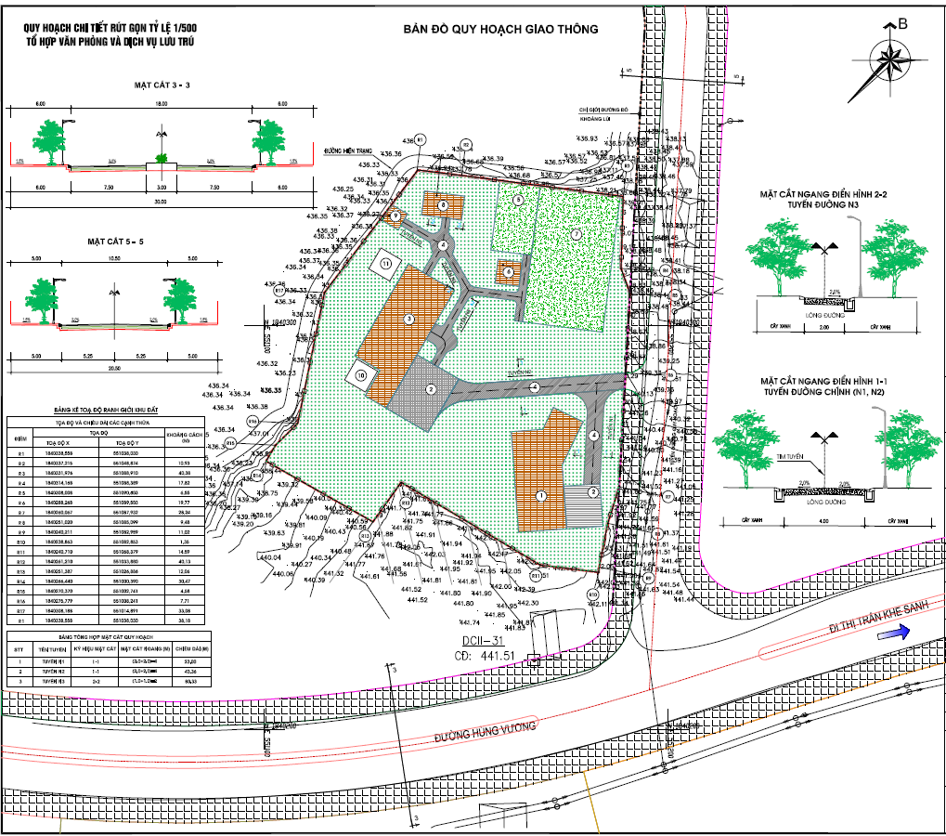
Hình 7: Bản đồ quy hoạch giao thông

III. QUY HOẠCH SAN NỀN

1. Cơ sở và nguyên tắc thiết kế
1.1. Cơ sở thiết kế
- Quy chuẩn kỹ thuật Quốc gia về Quy hoạch xây dựng QCVN 01: 2019/BXD ban hành kèm theo Thông tư số 22/2019/TT-BXD ngày 31/12/2019 của Bộ Xây dựng;
- Quy chuẩn 07-2016/BXD: Quy chuẩn kỹ thuật quốc gia các công trình hạ tầng kỹ thuật đô thị.
- TCVN 4447-2012: Công tác đất trong xây dựng - Quy trình thi công và nghiệm thu.
- Bình đồ địa hình khu vực quy hoạch tỉ lệ 1/500 khu vực nghiên cứu.
- Số liệu hiện trạng và chế độ thủy văn khu vực quy hoạch.
1.2. Nguyên tắc thiết kế
- Tôn trọng địa hình tự nhiên bảo đảm khu vực nghiên cứu quy hoạch không bị ngập úng sạt lở ở tần suất mùa lũ hàng năm, thoát nước mặt thuận lợi.
- Hướng dốc san nền nên lấy dốc theo hướng dốc tự nhiên của chung của khu vực.
- Tối ưu hóa cân bằng đào, đắp tại chỗ để giảm thiểu chi phí đầu tư xây dựng.
- Có biện pháp xử lý phần ranh giới giữa khu đất quy hoạch với đất bên ngoài.

2. Giải pháp thiết kế san nền
- Xác định lưu vực thoát nước: Dựa theo địa hình tự nhiên của khu vực nghiên cứu lập quy hoạch chi tiết, phương án san nền được lưu vực chính sau: Hướng san nền từ Tây sang Đông. Cao độ thiết kế: Dựa trên cao độ của đường quy hoạch giáp khu vực quy hoạch. Cao độ cao nhất 441,2m; cao độ thấp nhất 440,5m.

3. Tính toán khối lượng san nền
Thống kê khối lượng chuẩn bị kỹ thuật:
TT | Tên khu đất | Diện tích  (m²) | Khối lượng dự kiến (m3)
TT | Tên khu đất | Diện tích  (m²) | Đắp | Đào
1 | Tổ hợp văn phòng và dịch vụ lưu trú | 6322,5 | 6600,37 | 3864,29
Tổng cộng |  | 6322,5 | 6600,37 | 3864,29
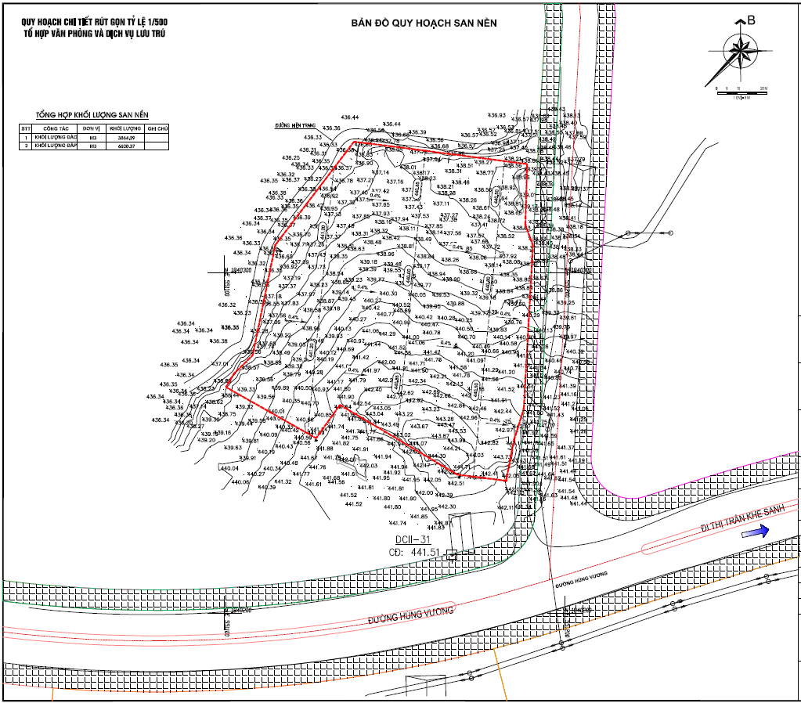
Hình 8: Bản đồ quy hoạch san nền

IV. QUY HOẠCH THOÁT NƯỚC MƯA

1. Cơ sở thiết kế, các tiêu chuẩn, quy phạm thiết kế
- Quy chuẩn kỹ thuật Quốc gia về Quy hoạch xây dựng QCVN 01: 2021/BXD ban hành kèm theo Thông tư số 01/2021/TT-BXD ngày 19/5/2021 của Bộ trưởng Bộ Xây dựng;
- Tiêu chuẩn thiết kế TCVN 7957-2023: Thoát nước - Mạng lưới và công trình bên ngoài - Yêu cầu thiết kế;
- Mạng lưới thoát nước (PSG-TS Hoàng Văn Huệ);
- Chuẩn bị kỹ thuật khu đất xây dựng đô thị (PGS-TS Trần Thị Hường);

2. Nguyên tắc thiết kế
- Tận dụng địa hình tự nhiên trong quá trình vạch mạng lưới thoát nước mưa, đảm bảo thoát nước mưa một cách triệt để trên nguyên tắc tự chảy.
- Mạng lưới thoát nước gồm các đường cống có chiều dài thoát nước ngắn nhất, đảm bảo thời gian thoát nước nhanh nhất.
- Hạn chế phát sinh giao cắt giữa hệ thống cống thoát nước mưa với các công trình ngầm khác trong quá trình vạch mạng lưới.
- Độ dốc cống thoát nước mưa cố gắng bám sát địa hình để giảm độ sâu chôn cống, giảm khối lượng đào đắp xây dựng cống. Với những đoạn cống có độ dốc lớn phải có các biện pháp tiêu năng như: ga chuyển bậc, rãnh tiêu năng để giảm vận tốc dòng chảy.
- Mạng lưới thoát nước mưa phải phù hợp với hướng dốc san nền quy hoạch.

3. Giải pháp thiết kế mạng lưới thoát nước mưa
3.1. Thông số thiết kế
- Độ dốc đường ống, mương thoát nước chọn trên cơ sở đảm bảo tốc độ nước chảy trong cống v> = 0,6m/s. Vận tốc lớn nhất Vmax = 4m/s.
- Cao độ đáy cống xả ra >= cao độ đáy mương.
- Nối cống có kích thước khác nhau tại các giếng thăm theo kiểu nối đỉnh ống.
- Hệ số nhám Manning của tất cả các cống được lấy n= 0,017.
3.2. Vạch tuyến thoát nước
- Hệ thống thoát nước mưa được thiết kế tách riêng với hệ thống thoát nước thải và dựa trên các nguyên tắc sau:
- Được thiết kế hệ thống rãnh kín bằng bê tông chạy sát mép ngoài bó vỉa, dọc theo chiều dài cống bố trí các cửa thu nước dạng thu đứng với khoảng cách 27 ÷ 47m/cái.
- Kích thước lòng rãnh rộng 0,6m, chiều cao lòng rãnh 1,0m
- Các tuyến cống được xây dựng đồng bộ khi thi công xây dựng đường giao thông để giảm khối lượng đào đắp.
3.3. Tính toán thuỷ lực cống thoát nước mưa
- Cho đến nay việc tính toán thủy lực hệ thống thoát nước, theo quy phạm, được thực hiện theo phương pháp mưa cường độ giới hạn.
- Lưu lượng: Nước mưa được tính toán theo phương pháp cường độ giới hạn theo công thức:
Q = m.q.y.F (l/s) (2.1)
Trong đó: q- cường độ mưa tính toán (l/s.ha)
y - hệ số dòng chảy, chọn đối với khu đô thị y=0,7; Với khu vực công viên, cây xanh y=0,2-0,3.
F - diện tích thu nước tính toán (ha) được lấy trên cơ sở phân chia lưu vực thu nước theo đặc điểm san nền và địa hình.
m - Hệ số phân bố mưa rào, khi F<200 hec ta thì m=1.
- Cường độ mưa tính toán được xác định theo công thức:
qtt = [A.(1+C.lgP)]/(t+b)^n (l/s.ha) (2.2)
- (Theo “Phương pháp và kết quả nghiên cứu cường độ mưa tính toán ở Việt nam” do Viện khí tượng thuỷ văn phát hành, 1979). Trong đó: n, C, b, A là các hệ số phụ thuộc đặc điểm khí hậu của từng vùng. Đối với Thái nguyên các hệ số trên tương ứng bằng b= 26.92, C= 0,22158, n= 0.7082, q20= 423.4 Theo TCVN 7957-2008 . P là chu kỳ lặp lại trận mưa tính toán chính là khoảng thời gian xuất hiện một trận mưa vượt quá cường độ tính toán. Đối với khu vực dự án chọn P là 2 năm; t là thời gian mưa tính toán (phút).
- Thời gian mưa tính toán t trong công thức (2.2) được tính theo công thức:
t = tm + tr + to (s) (2.3)
Trong đó: tm là thời gian tập trung nước mưa trên bề mặt từ điểm xa nhất đến rãnh.
tr là thời gian nước chảy trong rãnh thu nước (s)
to là thời gian nước chảy trong cống đến tiết diện tính toán (s)
- Thời gian nước chảy trong rãnh thu nước tr được tính theo công thức:
tr = 1,25.Lr/vr (s) (2.4)
Trong đó: Lr(m) và vr (m/s) tương ứng là chiều dài và vận tốc nước chảy cuối rãnh.
- Thời gian nước chảy trong cống đến tiết diện tính toán được tính theo công thức:
to = SM.Lo/vo (s) (2.5)
Trong đó: M là hệ số phụ thuộc vào độ dốc khu vực và được lấy tương ứng bằng 2; 1,5; 1,2 đối với các khu vực có độ dốc i<0,01; 0,01<i<0,03 và i>0,03 (theo TCX 51-1984). Đối với khu vực dự án lấy trung bình M=2
Lo là chiều dài tuyến cống (m)
vo là vận tốc nước chảy tương ứng trong ống (m/s)
- Hệ số dòng chảy được tính theo công thức:
y = Z.q0,2.T0,1 (2.6)
Trong đó: q là cường độ mưa tính toán được tính theo công thức 2.2 (l/s.ha)
T là thời gian mưa (phút)
Z là hệ số mặt phủ trung bình toàn khu vực
Đối với khu đô thị, diện tích bề mặt không (hoặc ít) thấm nước thường chiếm tỷ lệ lớn hơn 30% diện tích toàn khu vực. Khi đó hệ số dòng chảy được lấy không phụ thuộc vào cường độ và thời gian mưa mà chỉ phụ thuộc vào giá trị trung bình chung của hệ số dòng chảy đơn vị q₀ và hệ số mặt phủ tương ứng (các giá trị này được lấy từ TCX 7957:2008).

4. Cấu tạo mạng lưới thoát nước mưa
- Kích thước lòng rãnh rộng 0,6m, chiều cao lòng rãnh 1,0m. Cấu tạo rãnh như sau:
- Rãnh nằm trên vỉa hè: Móng và tường bằng BTXM M150 đá 2x4cm dày 20cm, xà mũ bằng BTCT M300 đá 1x2mm, tấm đan đậy rãnh BTCT M300 đá 1x2mm kích thước (0,8x1,0x0,1) m đối với rãnh rộng 0,6m. Lớp đệm móng đá dăm dày 10cm.
- Rãnh đi dưới lòng đường (qua các đường giao): Móng bằng BTXM M150 đá 2x4mm dày 20cm rãnh rộng 0,6m, tường BTXM M150 dày 25cm rãnh rộng 0,6m, Xà mũ bằng BTCT M300 đá 1x2mm, tấm đan đậy rãnh BTCT M300 đá 1x2mm kích thước (0,9x1,0x0,16) m. Lớp đệm móng đá dăm dày 10cm.

5. Thống kê khối lượng hệ thống thoát nước mưa
STT | Loại đất | Đơn vị | Số lượng
1 | Cống thoát nước dọc rãnh kín Bxh=0,6x1,0m | m | 265,00
2 | Hố ga 1,2x1,2m | cái | 1,0
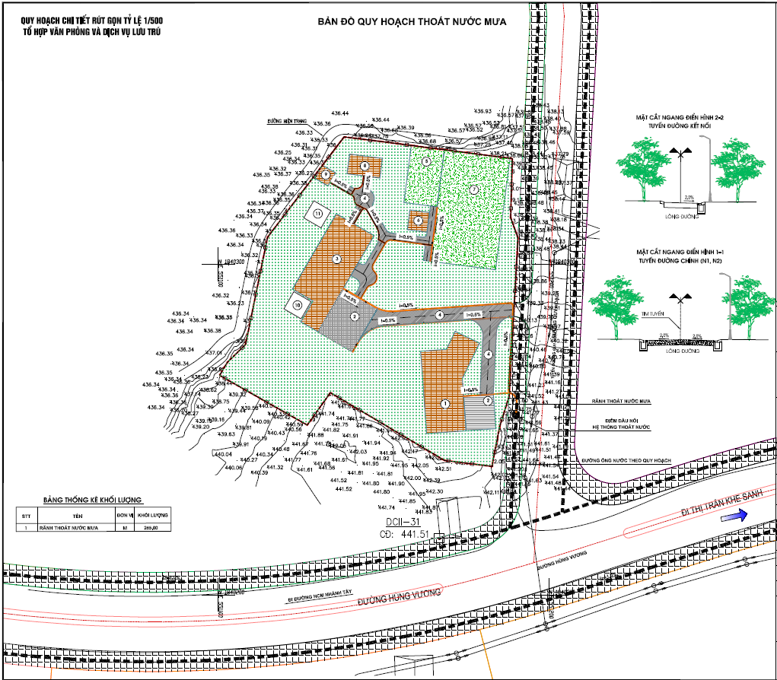
Hình 9: Bản đồ quy hoạch thoát nước mưa

V. QUY HOẠCH CẤP NƯỚC

1. Tiêu chuẩn thiết kế
- QCVN 01: 2021/BXD - Quy chuẩn kỹ thuật Quốc gia về Quy hoạch xây dựng.
- QCVN 01-1: 2018/BYT – Quy chuẩn kỹ thuật Quốc gia về chất lượng nước sạch sử dụng cho mục đích sinh hoạt.
- QCVN 07: 2016/BXD - Quy chuẩn kỹ thuật quốc gia - các công trình hạ tầng kỹ thuật đô thị.
- Tiêu chuẩn TCX 33-2006: Tiêu chuẩn cấp nước bên ngoài và công trình.
- Tiêu chuẩn TCVN 2622-1995: Tiêu chuẩn phòng cháy chữa cháy cho nhà và công trình.
- Tiêu chuẩn TCVN 4513-1988: Cấp nước bên trong công trình.
- Tiêu chuẩn TCVN 66 -1991: Quy định yêu cầu an toàn vận hành hệ thống cấp nước.
- TCVN 3890-2023: Phòng cháy chữa cháy - Phương tiện phòng cháy và chữa cháy cho nhà và công trình - Trang bị, bố trí.
- Tiêu chuẩn TCVN 6379 – 1998: Thiết bị chữa cháy – Trụ nước chữa cháy – yêu cầu kỹ thuật.
- TCVN 5738: 2001: Hệ thống báo cháy tự động - Yêu cầu kỹ thuật.
- Các tiêu chuẩn thiết kế chuyên ngành khác có liên quan.

2. Nguồn cấp nước
- Căn cứ vào vị trí khu vực lập quy hoạch chi tiết, nguồn cấp nước được xác định như sau:
+ Nước sinh hoạt: Được đấu nối từ hệ thống nước sạch nước theo quy hoạch nằm ở trên đường tiếp giáp phía Đông khu đất quy hoạch.

3. Nhu cầu dùng nước
Tiêu chuẩn dùng nước:
+ Nước sinh hoạt: 3,0 lít/m² sàn/ngày đêm (sử dụng cho khu văn phòng và khu lưu trú);
+ Nước tưới cây: 3,0 lít/m²-ngày đêm;
+ Nước rửa đường: 0,5 l/m²-ngày đêm;
+ Nước dự phòng rò rỉ: 12%Q
STT | Hạng mục dùng nước | Quy mô tính toán | Nhu cầu(m3)
1 | Nước sinh hoạt: Q_{sh} | 3,0 lít/ m² sàn/ngày.đêm | 2,59
2 | Nước tưới cây xanh: Q_{tc} | 3,0 lít/m²/ ngày.đêm | 11,65
3 | Nước rửa đường: Q_{rđ} | 0,5 lít/m²/ ngày.đêm | 0,22
4 | Nước tổn thất: Q_{tt} | 12% | 1,74
Tổng hợp nhu cầu dùng nước: Q =Q_{sh} + Q_{tc} + Q_{rd} + Q_{tt} |  |  | 16,20
- Dùng ống cấp nước bằng nhựa HDPE
STT | Tên vật tư | Đơn vị | Khối lượng
1 | Ống HDPE D50 | m | 150,00
2 | Ống HDPE D25 | m | 105,00
3 | Bể nước ngầm | bể | 1
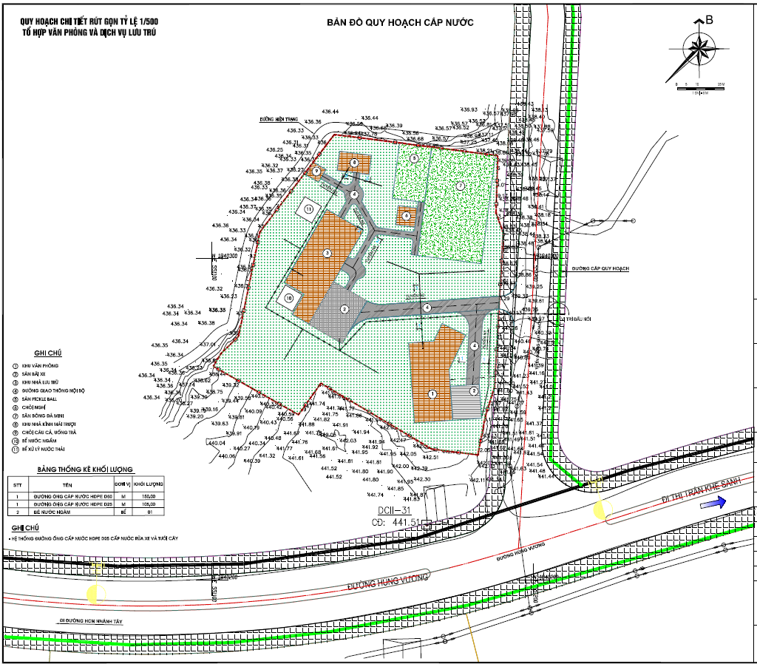
Hình 10: Bản đồ quy hoạch cấp nước

VI. QUY HOẠCH CẤP ĐIỆN VÀ THÔNG TIN LIÊN LẠC

1. Cơ sở thiết kế
- Quy chuẩn XVN - Tập 1 - 1997
- Tuyển tập TCX VN - Tập VI
- Quy phạm trang bị điện - Thiết bị phân phối và TBA - Phần 4
- Tiêu chuẩn Việt Nam TCVN 333 :2005 Chiếu sáng công trình hạ tầng.
- Tiêu chuẩn thiết kế điện chiếu sáng TCVN 259: 2001.
- Tiêu chuẩn đèn chiếu sáng đường phố TCVN 5828 :1994.
- Lắp đặt thiết bị điện theo tiêu chuẩn 11 TCN 18,19,20,21 :2006.
- Các tiêu chuẩn tham khảo như tiêu chuẩn IEC, BS.
- Quy chuẩn kỹ thuật Quốc gia về Quy hoạch xây dựng QCVN 01: 2021/BXD ban hành kèm theo Thông tư số 01/2021/TT-BXD ngày 19/5/2021 của Bộ Xây dựng;
- Nghị đinh số 62/2025/NĐ-CP ngày 04/03/2025 của Chính phủ “Quy định chi tiết thi hành luật điện lực về bảo vệ công trình điện lực và an toàn trong lĩnh vực điện lực”.

2. Các chỉ tiêu lựa chọn
- Chỉ tiêu chiếu sáng: Sử dụng phương pháp chiếu sáng chung đều kết hợp với chiếu sáng cục bộ (những khu vực có nhu cầu về độ rọi dặc biệt). Về phương diện chiếu sáng sử dụng đèn huỳnh quang hộp 2x36w, 1x36w, đèn Compac nhằm đạt các chỉ tiêu độ rọi dưới đây:
+ Các phòng làm việc không nhỏ hơn 300lux.
+ Sảnh phụ, hành lang không nhỏ hơn 75lux.
+ Khu vệ sinh, cầu thang không nhỏ hơn 50 lux.
- Chỉ tiêu nối đất: Điện trở nối đất an toàn của thiết bị không lớn hơn 4W.

3. Giải pháp kỹ thuật
Thiết kế cung cấp điện cần phải tuân thủ các tiêu chuẩn nêu ra ở mục các tiêu chuẩn áp dụng.
- Thiết kế đảm bảo chất lượng điện năng theo qui định.
- Thiết kế phải thoả mãn các yêu cầu chủ yếu sau:
3.1. Nguồn cung cấp điện
- Căn cứ vào Đồ án Quy hoạch phân khu xây dựng thị trấn Khe Sanh thuộc Khu Kinh tế - Thương mại đặc biệt Lao Bảo, huyện Hướng Hóa, tỉnh Quảng Trị đã được Uỷ ban nhân dân tỉnh Quảng Trị phê duyệt ngày 24/01/2022, nguồn cấp điện được xác định như sau:
+ Nguồn điện lấy từ các trạm hạ thế 22/0,4kV hiện có hoặc trạm hạ thế 22/0,4kV làm mới theo quy hoạch nằm trên đường Hùng Vương. có xuất tuyến đường dây 0,4kV chạy dọc tuyến đường phía trước khu vực dự án.
3.2. Phương án thiết kế cấp điện
- Lắp đặt hệ thống cấp điện 0,4kv đi nổi cung cấp điện cho toàn bộ trong khu lập quy hoạch. Hệ thống cung cấp điện sinh hoạt và chiếu sáng được thiết kế đi chung trong hào kỹ thuật cấp điện toàn bộ hệ thống nhà, chiếu sáng, khu hạ tầng kỹ thuật và các vị trí cây xanh tập trung giáp với khu vực bãi đỗ xe.
- Tủ phân phối điện và điều khiển tổng:
3.3. Thiết bị điện
- Các thiết bị điện phải được lựa chọn phù hợp với môi trường lắp đặt, kết hợp với yêu cầu mỹ thuật.
- Các thiết bị điện phải có chứng chỉ theo quy định.
- Các thiết bị điện được sử dụng của các hãng uy tín.
3.4. Lắp đặt cáp và thiết bị điện
- Sử dụng cáp bền nhiệt ở những nơi cần thiết, chọn lựa cáp cho phù hợp với tuổi thọ tính toán của nhà làm việc.
- Lưới điện hạ áp gồm: các tuyến cáp 0,4/1kV xuất phát từ các lộ ra hạ thế của trạm hạ áp địa phương đến tủ điện tổng và chia ra các nhánh đến các tủ điện phân phối của khu vực để cấp điện cho các phụ tải.
- Tủ điện tổng phân phối điện hạ áp cho các khu, nhà đặt ngoài nhà là loại kín mức độ kín tối thiểu IP55, chịu thời tiết được thiết kế đứng trên trụ gạch xây.
- Toàn bộ lưới hạ áp dùng cáp Cu/ XLPE/ PVC (4x25)mm2- 0.4/1kV đi ngầm trong hộp kỹ thuật cùng điện chiếu sáng.

4. Chiếu sáng
- Nguồn cấp: Hệ thống chiếu sáng được kết hợp cấp nguồn từ trạm biến áp phụ tải. Hệ thống chiếu sáng được điều khiển thông qua 1 tủ điều khiển chiếu sáng đặt trực tiếp tại trạm biến áp.
- Phương pháp chiếu sáng: Đường giao có thông có lòng đường rộng < 15,0m dự kiến bố trí hệ thống chiếu sáng cần đơn chiếu sáng một bên đường.
+ Đèn chiếu sáng.
Dùng loại đèn chiếu sáng sử dụng đèn Led tiết kiệm điện có công suất 115W/đèn (Cấp bảo vệ: IP66; Cấp cách điện: CLASS I)
Cột đèn cao áp chiếu sáng đường chính sử dụng loại cột thép bát giác côn liền cần đơn, kết hợp với cần ba, mạ nhúng kẽm nóng, có chiều cao 8÷10m. Khoảng cách tính toán giữa các cột đèn khoảng 33m/cột.
Điều khiển đóng ngắt hệ thống chiếu sáng trong khu vực dự kiến lắp đặt hệ thống tự động theo thời gian.
- Cáp ngầm chiếu sáng: Hệ thống cáp điện chiếu sáng được luồn trong ống nhựa chịu lực HDPE và chôn trực tiếp trong đất, cách cốt san nền 0,7m. Sử dụng cáp ngầm chiếu sáng tiết diện 0,6/1kV-CU/XLPE/PVC 4x10mm².
- Đèn chiếu sáng sự cố, di tản, các biểu chỉ dẫn, hành lang và cầu thang phải được cấp điện riêng tách biệt với áp tô mát của các phòng.
- Chiếu sáng bên ngoài: Gồm các đường đi xung quanh, chiếu sáng khu vực cây cảnh chọn lựa các loại chiếu sáng bằng đèn hơi thuỷ ngân, hơi natri áp suất cao kết hợp với các đèn trang trí cáp điện đi ngầm trong ống thép, nhựa chiếu sáng bên ngoài được điều khiển tự động (sử dụng photo sensor) và bằng tay.

5. Hệ thống nối đất an toàn
- Hệ thống nối đất an toàn bao gồm nối đất trạm biến áp, vỏ tủ điện và hệ thống máy trong các phân xưởng, tất cả các ổ cắm phải có dây tiếp địa.
- Điện trở nối đất của hệ thống này không lớn hơn 4 Ω.

6. Quy mô xây dựng trạm điện
- Căn cứ hồ sơ quy hoạch chi tiết đó được phê duyệt.
- Căn cứ vào tài liệu khảo sát thực tế nhu cầu phụ tải của khu vực.
- Căn cứ vào hiện trạng lưới điện và phương hướng phát triển Kinh tế – Xã hội của địa phương đến năm 2030.
- Căn cứ nhu cầu điện các công trình (phụ tải tùy thuộc vào nhu cầu sử dụng thực tế và quy mô đầu tư của chủ đầu tư).

7. Hệ thống thông tin liên lạc
7.1. Các căn cứ và phạm vi dự án
- QCVN 07, 8-2016 /BXD Quy chuẩn quốc gia các công trình hạ tầng kỹ thuật công trình viễn thông.
- QCVN 33: 2011/BTTTT Quy chuẩn kỹ thuật quốc gia về lắp đặt mạng cáp ngoại vi viễn thông.
- Dự án quy hoạch chi tiết được trình bầy dưới đây sẽ đề cập đến hệ thống thông tin liên lạc chủ yếu là mạng điện thoại cơ bản với:
+ Hệ thống cáp truyền dẫn từ tổng đài (trạm đầu cuối) khu vực đến các tủ phân phối MDF đặt tại các vị trí công cộng, cây xanh
7.2. Mục tiêu cần đạt được
- Hệ thống thông tin liên lạc phải đáp ứng được thông tin cơ bản thoả mãn sự đòi hỏi phục vụ của toàn khu vực như điện thoại, fax và internet.
- Hệ thống thông tin liên lạc phải được hoà vào mạng viễn thông quốc gia và quốc tế.
- Hệ thống chuyển mạch và truyền dẫn (kỹ thuật số) phải đảm bảo cho các thông tin, trong đó kể cả truyền số liệu với máy tính.
- Thoả mãn các dịch vụ bảo trì, bảo dưỡng phục vụ các thuê bao trong khu vực
7.3. Yêu cầu kỹ thuật
- Hệ thống cáp truyền dẫn phải được lắp đặt trên không theo tiêu chuẩn ngành và dung lượng phải đủ đáp ứng được nhu cầu thuê bao của từng khu vực.
- Cáp thông tin được thiết kế đi ngầm trên hành lang trong ống PVC và có bố trí hố ga kéo cáp.
7.4. Giải pháp quy hoạch
- Chỉ tiêu tính toán: Tuỳ theo chức năng sử dụng của từng khu đất sẽ có các chỉ tiêu tính toán cụ thể. Tất cả các chỉ tiêu này đều dựa trên cơ sở phục vụ với nhu cầu tối đa số máy điện thoại thuê bao cần thiết. Ngoài ra mỗi khu vực có nhu cầu số thuê bao lớn như khu hành chính, công cộng khu vực... sẽ được phục vụ thêm bằng các tổng đài nội bộ.
- Nguồn cấp: Theo định hướng trong quy hoạch chung, khu vực quy hoạch thuộc phạm vi phục vụ của Tổng đài điều khiển của tỉnh. Hệ thống thông tin liên lạc cho khu nghiên cứu được đấu nối vào mạng viễn thông của huyện Triệu Phong. Khu vực thiết kế được đảm bảo về dung lượng cũng như lưu lượng thuê bao dự kiến.
- Phương thức: Áp dụng công nghệ truy cập mạng quang thụ động theo chuẩn mạng GPON, (Gigabit-capable Passive Optical Networks) – Mạng quang thụ động tốc độ Gigabit.
+ Sử dụng dịch vụ viễn thông FTTH (Fiber To The Home) đây là mạng viễn thông băng thông rộng sử dụng công nghệ cáp quang để cung cấp các dịch vụ tốc độ cao được nối đến tận công trình (như: truyền hình cáp, Internet tốc độ cao và điện thoại).
+ Đường truyền dữ liệu đảm bảo được các nhu cầu sử dụng theo từng khu vực, theo từng giai đoạn sao cho dung lượng của các đường cáp không lãng phí, đủ khả năng đáp ứng các yêu cầu phát triển với tốc độ cao của công nghệ thông tin trong tương lai.
+ Trên cơ sở số điện thoại thuê bao trong từng khu đất dự kiến bố trí trên trục đường quy hoạch 01 tủ cáp có dung lượng 100 đầu số.
+ Cáp điện thoại từ tổng đài vệ tinh đến các tủ cáp thuê bao dùng cáp quy chuẩn.
+ Các hạng mục: cáp truyền dẫn, các tủ phân phối, các trạm điện thoại công cộng sẽ do nhà cung cấp dịch vụ đầu tư và lắp đặt.
- Mạng thông tin liên lạc
+ Mạng ngoại vi:
Mạng cáp chính: xây dựng tuyến cáp quang chính phục vụ cho khu vực công cộng. Lắp đặt loại cáp thông tin đi ngầm 12FO.
Xây dựng hệ thống thông tin liên lạc theo nguyên tắc tổ chức mạng ngoại vi có xét đến khả năng cho các nhà cung cấp dịch vụ viễn thông khác sử dụng cống bể để phát triển dịch vụ.
Cáp quang được luồn trong ống nhựa HDPE, cáp trong mạng nội bộ của khu vực thiết kế chủ yếu sử dụng loại cáp có dầu chống ẩm đi trong ống PVC, những đoạn cáp qua đường phải luồn trong ống thép.
+ Mạng di động: Sử dụng các trạm thu phát sóng theo quy hoạch phát triển viễn thông huyện Triệu Phong đến năm 2030 đã được tỉnh Quảng Trị phê duyệt.
7.5. Kết luận
- Cùng với sự phát triển của nhu cầu về thông tin liên lạc như điện thoại, điện tín thông dụng, fax, internet… với khả năng truyền số liệu với tốc độ cao.
- Hệ thống thông tin liên lạc được đề cập trong dự án quy hoạch này đáp ứng được nhu cầu thuê bao của toàn khu vực dự án với chất lượng cao, đáp ứng được yêu cầu về kỹ thuật, chất lượng và khả năng đầu tư vốn của dự án.
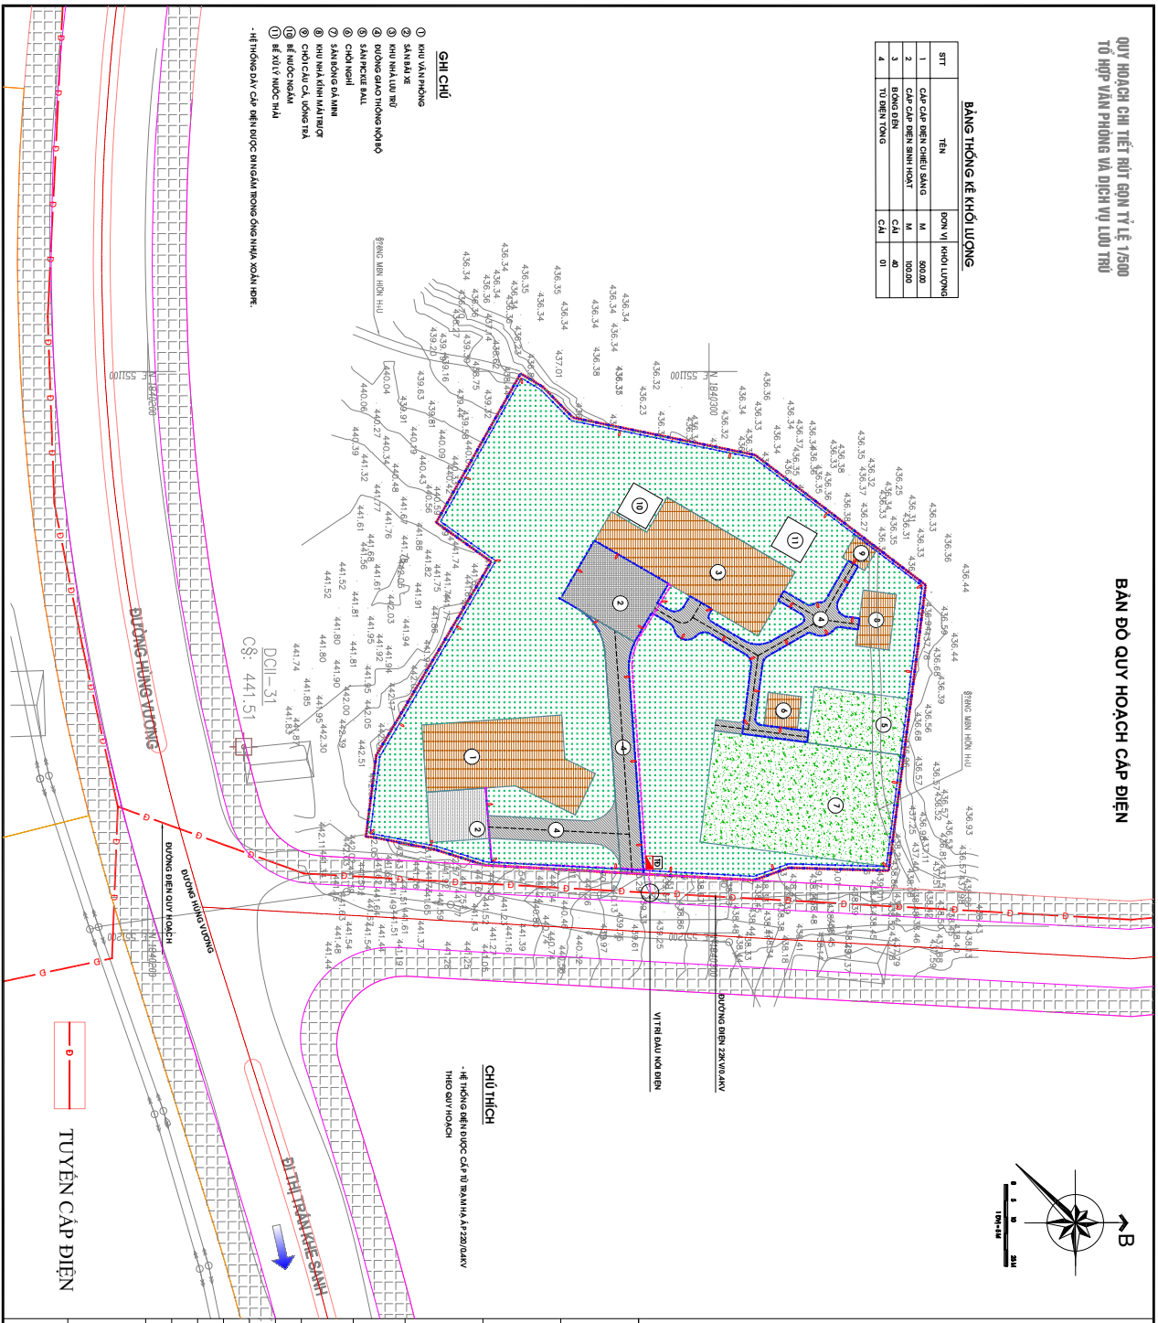
Hình 11: Bản đồ quy hoạch cấp điện

VII. QUY HOẠCH THOÁT NƯỚC THẢI, CHẤT THẢI RẮN

1. Các tiêu chuẩn, quy phạm thiết kế
- Quy chuẩn kỹ thuật Quốc gia về Quy hoạch xây dựng QCVN 01: 2021/BXD ban hành kèm theo Thông tư số 01/2021/TT-BXD ngày 19/5/2021 của Bộ Xây dựng;
- QCVN 07:2016/BXD: Quy chuẩn kỹ thuật quốc gia các công trình hạ tầng kỹ thuật đô thị.
- TCVN-51:2008: Thoát nước - mạng lưới bên ngoài và công trình. Tiêu chuẩn thiết kế.
- QCVN 14-2025/BTNMT: Quy chuẩn kỹ thuật quốc gia về nước thải sinh hoạt và Nước thải đô thị, khu dân cư tập trung.
- QCVN 14-2008/BTNMT: Quy chuẩn kỹ thuật quốc gia về nước thải sinh hoạt.

2. Lưu lượng thoát nước
- Tiêu chuẩn thải nước được tính toán trên cơ sở tiêu chuẩn cấp nước nhân với các hệ số:
+ Lượng nước thải ngày trung bình (bằng nước cấp sinh hoạt):
Q_{thải} = Q_{sh}x 100% = 2,59 x100% = 2,59 (m³/ngày đêm).
- Với lưu lượng nước thải 2,59 m³/ngày đêm, bố trí bể xử lý nước thải có công suất 5,0 m³/ngày đêm.

3. Giải pháp thiết kế
- Xây dựng một hệ thống thoát nước thải riêng hoàn toàn với hệ thống thoát nước mưa.
- Bố trí khu vực tập kết rác thải tại các vị trí trồng cây xanh, bên cạnh đó bố trí các thùng đựng rác đặt trên vỉa hè sát mép đường, khoảng cách giữa các thùng rác là 100m.
- Toàn bộ nước thải được thu gom bằng các tuyến đường ống HDPE gom về bể xử lý nước thải.

4. Mạng lưới thu gom nước thải
4.1. Nước thải sinh hoạt
- Dùng ống thoát nước tự chảy bằng HDPE D110mm chảy từ khu vệ sinh công trình về cụm bể tự hoại. Sau đó, được thu gom dẫn về bể xử lý nước thải, nước thải sau khi xử lý đảm bảo theo QCVN 14-2025/BTNMT “Quy chuẩn kỹ thuật quốc gia về nước thải sinh hoạt và Nước thải đô thị, khu dân cư tập trung”, nước sau xử lý được được dẫn về rãnh thoát nước hai bên đường đối nội và chảy về hệ thống thoát nước theo quy hoạch.

5. Vệ sinh môi trường
- Dọc theo các trục đường đều đặt các thùng rác công cộng, được phân loại sau đó thu gom và xử lí tập trung bởi Công ty vệ sinh môi trường.
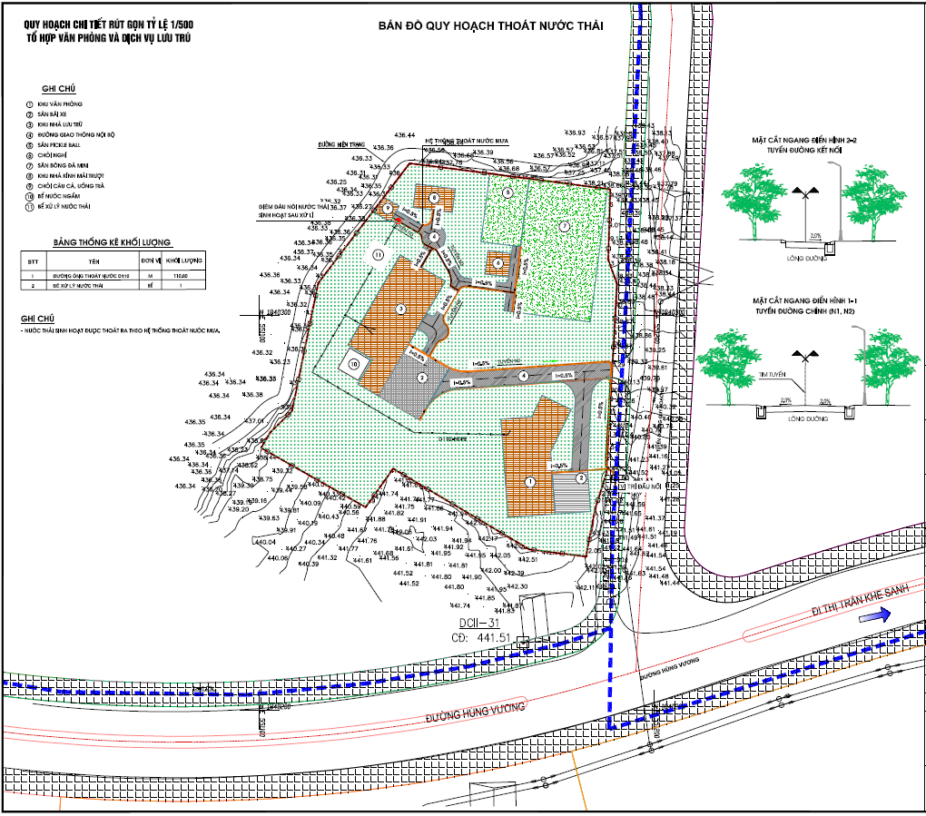
Hình 11: Bản đồ quy hoạch thoát nước thải

PHẦN 6 – THIẾT KẾ ĐIỂM NHẤN, MÀU SẮC, ĐỊNH HƯỚNG HÌNH THỨC KIẾN TRÚC TRONG KHU QUY HOẠCH

I. CƠ SỞ THIẾT KẾ
- Căn cứ Luật Xây dựng 2014; Luật số 35/2018/QH14 về việc sửa đổi bổ sung một số điều của 37 Luật có liên quan đến quy hoạch; Luật Xây dựng sử đổi bổ sung 2020.
- Căn cứ Thông tư số 06/2013/TT-BXD ngày 13 tháng 5 năm 2013 của Bộ xây dựng về việc hướng dẫn về nội dung thiết kế đô thị;
- Đồ án Quy hoạch phân khu xây dựng thị trấn Khe Sanh thuộc Khu Kinh tế - Thương mại đặc biệt Lao Bảo, huyện Hướng Hóa, tỉnh Quảng Trị đã được Uỷ ban nhân dân tỉnh Quảng Trị phê duyệt ngày 24/01/2022;
- Thông tư 04/2022/TT-BXD ngày 24/10/2022 của Bộ trưởng Bộ xây dựng “ Quy định về Hồ sơ nhiệm vụ và Hồ sơ đồ án quy hoạch xây dựng vùng liên huyện, Quy hoạch xây dựng vùng huyện, Quy hoạch đô thị, Quy hoạch xây dựng khu chức năng và Quy hoạch nông thôn”.

II. ĐỊNH HƯỚNG THIẾT KẾ ĐIỂM NHẤN, MÀU SẮC, ĐỊNH HƯỚNG HÌNH THỨC KIẾN TRÚC TRONG ĐỒ ÁN QUY HOẠCH

1. Xác định các công trình điểm nhấn trong khu vực quy hoạch theo các hướng tầm nhìn
Công trình điểm nhấn theo các hướng, tầm nhìn: trong phạm vi quy hoạch có 01 khu nhà văn phòng làm việc, 01 khu nhà lưu trú có chiều cao vượt trội và kiến trúc khác biệt với các công trình trong khu vực nên đồ án xác định khu nhà văn phòng và khu nhà lưu trú là công trình điểm nhấn của khu vực

2. Xác định chiều cao xây dựng công trình
- Quy định chung:
+ Cốt xây dựng: +0,00m ứng với cao độ + 441,65m (cao độ lục địa);
+ Chiều cao xây dựng công trình, cốt sàn tầng 1, cốt trần tầng 1 của các công trình có tính chất chức năng: áp dụng thống nhất trong toàn khu.
- Quy định cụ thể:
+ Chiều cao lớn nhất của công trình: 02 tầng (tương đương chiều cao khoảng 8,15m - không bao gồm các thiết bị kỹ thuật trên mái);
+ Cốt sàn tầng 1(khoảng): + 0,00m (so với cốt xây dựng);
+ Cốt trần tầng 1 (khoảng): + 3,90m (so với cốt sàn tầng 1);
+ Cốt trần tầng 2 (khoảng): +7,70m (so với cốt sàn tầng 1)
- Khoảng lùi công trình trên từng ô đất và nút giao thông: tuân thủ theo quy chuẩn quy phạm quy định , áp dụng khoảng lùi tối thiểu của công trình theo bề rộng lộ giới đường và chiều cao xây dựng công trình quy định cụ thể theo QCVN 01-2021/BXD:
+ Chiều rộng đường theo quy hoạch là 25m, chiều cao công trình 8,15m, khoảng lùi bằng 0m so với đường quy hoạch.
Bề rộng đường tiếp giáp với lô đất xây dựng công trình (m) | Chiều cao xây dựng công trình (m)
Bề rộng đường tiếp giáp với lô đất xây dựng công trình (m) | < 19 | 19 ÷< 22 | 22 ÷< 28 | ≥ 28
<19 | 0 | 3 | 4 | 6
19÷<22 | 0 | 0 | 3 | 6
≥22 | 0 | 0 | 0 | 6

3. Xác định hình khối, màu sắc, hình thức kiến trúc chủ đạo của các công trình kiến trúc
3.1 Công trình chính
- Hình khối:
+ Văn phòng làm việc và Khu nhà lưu trú: Công trình được thiết kế dạng hình hộp chữ nhật đường nét đơn giản, cô đọng. Với công trình điểm nhấn có thể sử dụng các hình khối phỏng sinh học, phi kết cấu để tạo nét hiện đại.
+ Khu vực thể thao: công trình được thiết kế dạng hình chữ nhật theo các tiêu chuẩn hiện hành
- Màu sắc, chiếu sáng: màu sắc công trình chủ đạo là màu sáng, nhẹ, nhã; tại các điểm nhấn có thể sử dụng màu đối lập. Phải lắp đặt hệ thống chiếu sáng cho công trình.
- Hình thức kiến trúc:
+ Văn phòng làm việc và Khu nhà lưu trú: Hình thức kiến trúc hiện đại. Mái bằng hoặc mái dốc. Hệ thống cửa, ban công, lô gia ... được thiết kể và bố cục thống nhất với tổng thể kiến trúc của công trình. Vật liệu xây dựng: vật liệu hiện đại kết hợp vật liệu địa phương (Cốt thép, bê tông, xi măng, cát, đá, gạch gỗ, sơn, kết cấu thép và các loại vật liệu khác...). Cổng, tường rào: không xây dựng cổng hàng rào quanh công trình chính.
+ Khu vực thể thao: kiến trúc dạng mặt bằng, phẳng. Vật liệu xây dựng sử dụng chính gồm có: Cỏ nhân tạo, Sơn, sơn cao su giảm chấn, hạt cao su, cát đá, xi măng.... Cột đèn và hệ lưới chắn bóng: bao quanh khu vực sân thể thao.
3.2 Các công trình khác (Công trình phụ trợ kỹ thuật, Chòi nghỉ, nhà kính, sân, bãi đỗ xe, đường giao thông..):
- Hình khối: Hình khối công trình hiện đại, cố thể sử dụng phỏng sinh học hoặc phô trưng kết cấu để tạo nét hiện đại.
+ Màu sắc, chiếu sáng: phối hợp giữa các tông màu đối lập tạo sự sinh động, có thiét kế chiếu sáng về đêm, đàm bào nguyên tắc không ảnh hưởng tới người tham gia giao thông.
+ Hình thức kiến trúc: hiện đại, thông thoáng, đường nét cách điệu. Sử dụng vật liệu xây dựng hiện đại kết hợp vật liệu địa phương; khuyến khích sử dụng các vật liệu có tính cơ động cao, dễ lắp ghép và di chuyển.
+ Cổng, tường rào: thiết kế hiện đại, thông thoáng.

4. Quy định hệ thống cây xanh mặt nước
- Cây xanh trong công trình: Là các khu cây xanh ở các khu vực vườn hoa, vườn dạo, công viên...; Đây cũng được xác định là các không gian mở trong dự án. Hệ thống cây xanh - không gian mở này được thiết kế quy hoạch đảm bảo các yêu cầu:
+ Tổ chức thành hệ thống theo chủ đề.
+ Cây trồng được kết hợp giữa cây bóng mát (phượng vỹ, bằng lăng, điệp vàng, sưa, hoa sữa, liễu, bách tán, lộc vừng, khuyến khích trồng cây biểu trưng cho Quảng Trị...), cây bụi thấp (Cau bụi, huyết dụ, đinh lăng, ngâu, vạn tuế, chà là, dâm bụt, tường vy...) và thảm cỏ... Ngoài ra cây trồng phải phù hợp với điều kiện thời tiết, khí hậu địa phương, chịu được sâu bệnh, cây có thân và dáng đẹp, rễ cây không ăn sâu, không có rễ nổi, cây không rụng lá hoặc rụng lá vào mùa đông.
+ Đảm bảo đầy đủ hệ thống tiện ích: vòi nước, điểm dừng chân, chòi ngắm cảnh, điện chiếu sáng, thùng rác, biển chỉ dẫn...
- Cây xanh vỉa hè: là các cây xanh, thảm cỏ trên vỉa hè đường đối nội. Cây xanh vỉa hè có tán rộng, khi trồng tối thiểu phải cao 3m. Khuyến khích trồng cây biểu trưng của Quảng Trị và phối kết hợp với các loại cây khác. Gốc cây cần tạo thành những bồn hoa để làm đẹp và có thể trồng hoa theo chủ đề. Không trồng các loại cây thu hút côn trùng có hại cho sức khỏe. Phải tỉa cành cây trước mùa mưa bão.

PHẦN VII. KẾT LUẬN VÀ KIẾN NGHỊ

I. KẾT LUẬN
Thuyết minh tổng hợp Đồ án Quy hoạch chi tiết rút gọn tỉ lệ 1/500 dự án “Đầu tư xây dựng Tổ hợp văn phòng và Dịch vụ lưu trú” được lập với nội dung hoàn toàn thống nhất với hồ sơ bản vẽ quy hoạch, tuân thủ đúng theo các quy định hiện hành của Nhà nước về quy hoạch và xây dựng, đáp ứng được nhu cầu thực tế của xã hội tại địa phương và mục tiêu của nhà đầu tư.
Việc Quy hoạch chi tiết rút gọn tỉ lệ 1/500 dự án “Đầu tư xây dựng Tổ hợp văn phòng và Dịch vụ lưu trú” là cần thiết nhằm nâng cao cải thiện môi trường sinh thái, cũng như thúc đẩy sự phát triển của du lịch dịch vụ của địa phương. Bên cạnh đó còn góp phần đồng bộ về hạ tầng kỹ thuật, hạ tầng xã hội và không gian kiến trúc đồng thời nâng cao giá trị cũng như chất lượng đô thị thị trấn Khe Sanh. Góp phần thúc đẩy nền kinh tế của địa phương đi lên.

II. KIẾN NGHỊ
Trên đây là nội dung Quy hoạch chi tiết rút gọn tỉ lệ 1/500 dự án “Đầu tư xây dựng Tổ hợp văn phòng và Dịch vụ lưu trú”. Kính trình Phòng quy hoạch xây dựng thẩm định, trình Ban quản lý Khu Kinh tế tỉnh xem xét, phê duyệt để Công ty cổ phần SCI Quảng Trị có cơ sở triển khai các bước tiếp theo theo quy định.
Trân trọng cảm ơn.

VĂN BẢN PHÁP LÝ

HỒ SƠ LẤY Ý KIẾN CỘNG ĐỒNG DÂN CƯ

